L’art de se régénérer

Un geste « créatif »,
un ressenti « coloré » :
une parole « silencieuse »,
un souffle, une respiration.

Un temps, par l’Art – Oser.

MEDIATIONS ARTISTIQUES 2020/2021
Stéphanie Fromont

SOMMAIRE :
La régénérescence : Par une ouverture, chemin faisant, vers soi autrement

INTRODUCTION :
1- Comment suis-je arrivée à cette formation ?
2- Qu’est-ce que la médiation artistique pour moi ?

A /Les stages et postures : le choix du thème
A1- Présentation des stages
A2- Les postures adoptées
A3- Le choix du thème

B/Comment la régénérescence s’effectue-t-elle ?
B1- Par le regard et/de l’intervention extérieure (un constat)
B2- Par un jeu d’équilibre entre la parole, le silence et le geste(les médiations artistiques)
B3- Par le dosage et l’audace de l’élan créatif (oser se ré-inventer)

C/ Le temps de la régénérescence en question (les 2 accompagnements en particulier+à travers les différents stages) (proposition, adaptation, bilan)
C1- Suivi de groupes en centre d’éducatif ou d’activités
C1a - à l’IME
C1b - au SAJ
C2- Suivi individuel en EHPAD
C3- Bilan des 2 suivis et des stages : le thème à travers la pratique

CONCLUSION :
1- Synthèse
2- Ouverture
ANNEXES
LEXIQUE
BIBLIOGRAPHIE

INTRODUCTION :
1- Comment suis-je arrivée à cette formation ?
Fin 2016, je suis employée dans une collectivité inter-communale comme remplaçante en assistance comptabilité, puis le poste est pérennisé.
L’univers des mathématiques n’est pas un domaine dans lequel je me sens bien, néanmoins je m’adapte au contexte du travail, au dire de mes responsables. Le souci pour moi est, qu’au fur et à mesure, il me parait difficile d’évoluer. Epuisée par cette situation professionnelle, je dois faire face à une période de creux, ce qu’on peut appeler un burn-out voire un Bore-out.
Je décide de faire un bilan de compétence accepté par mes responsables. Il va confirmer mon désir de professionnalisation dans le milieu artistique et le bien-être, reste de mes années d’études supérieures en faculté, dans cette matière. Alors, après quelques recherches sur le web, je trouve "Schème" et me renseigne sur les modalités et les possibilités d’entrer en formation d’Art-Thérapie. Je m’inscris à l’année de Médiations Artistiques qui est remplie d’apprentissages divers. Je reste cependant assez réservée dans ma participation aux cours, de par mon caractère timide vis-à-vis du groupe mais cela ne m’empêche pas d’apprécier la formation. Je suis très heureuse d’avoir franchi ce pas et d’avoir trouvé un futur métier qui me conviendrait.
Au cours de mes études en arts plastiques, j’ai pu répondre à des propositions dans chaque matière (ex. : Esthétique de l’Art, Couleur, Espace, le Baroque, réflexions autour de l’œuvre, de l’éphémère, et avec différents médiums artistiques : gravure, installation, photographie, sculpture, couleurs,…) et déjà, j’ai compris le côté bienfaiteur d’avoir le droit de répondre par un autre langage que verbal à une problématique, un langage par le geste « créatif », et chemin faisant on avance, et lorsque l’on arrive à un résultat que l’on doit présenter comme notre réponse à la proposition alors cela peut être intéressant de remonter le chemin de l’émergence de l’ouvrage plastique.

2- Qu’est-ce que la médiation artistique pour moi ?
D’abord, pour généraliser le terme de médiation: c'est un moyen pour apaiser des tensions, des problèmes en tous genres. Et pour cela il faut un médiateur, un intermédiaire. C'est lui qui règle des litiges financiers, des conflits sociaux ou familiaux, de voisinage et même gère des conflits militaires, politiques.
Il agit avec calme, pragmatisme, fait tout pour arranger les différends, les problèmes. Il se démène pour trouver des
solutions afin que les choses s’apaisent, se règlent.
Dans les médiations artistiques quelles qu'elles soient, le médiateur est un intermédiaire entre le participant ou les
participants et leurs états d’âme, leurs problèmes de comportements, de caractères, de handicaps, leurs soucis, leur inactivité, leur isolement....Pour cela, il utilise des "disciplines artistiques comme médiations" : l'art plastique, la danse, la musique, le théâtre, le chant…
Par l'acte créatif, inventif, spontané, quel qu'il soit, le médiateur est là pour amorcer en douceur, bienveillance la régénérescence du participant.
Ensuite pour moi, la discipline artistique sur laquelle je vais m'appuyer est l'art plastique (peinture, land-art, poterie, collage, jeux d’écriture...) C'est celui où je suis plus à l'aise pour commencer les stages. Et en fonction des participants que je pourrais rencontrer, je pourrais aussi utiliser le son, la poésie sonore, l’écriture...
Maintenant, si je devais décrire les médiations artistiques en tant que telles : elles sont un moyen pour entrer dans le bien-être par le biais d’un jeu créatif libérant le geste, l’action, intégrant le silence et rassurant la parole. Le tout générateur de renouveau : en faisant émerger un intervalle, une respiration.
A travers un geste artistique, l’individu peut se régénérer et par cette initiative, cette créativité, gagner en autonomie : d’un geste contrôlé ou libéré, soit par le dosage ou l’audace. Et il est possible d’apprendre le lâcher-prise du contrôle. Le geste libre de mouvement offre une régénération « sensori-motrice » et psychique qui participe au mieux-être de l’individu bloqué, angoissé,… le mouvement aide à la respiration de manière générale. C’est pouvoir offrir, dans un espace borné « d’attention positive », une action créative régénératrice et libératrice au moyen d’outils plastiques et de l’imagination. Les médiations artistiques peuvent libérer la fonction communicative chez l’individu en panne de moyen d’extériorisation et ce, justement par le travail en individuel, en binôme ou en groupe. Et quelles que soient ces séances, c’est porter attention bienveillante, instaurer des échanges, permettre la stimulation, l’émulation, savoir réagir au processus d’adaptabilité, opter pour une réaction adéquate, ne pas réagir trop vite, voir l’évolution et la prise d’autonomie et ne réagir que si rien ne vient.
Durant un atelier de médiation et surtout en stage où l’on apprend le métier, l’entrée en relation est aussi importante que la progression du parcours créatif, que se donner le droit d’essayer, d’expérimenter, d’être dans l’erreur pour le médiateur comme le participant. Il faut que ces personnes prennent le temps de s’adapter, de se connaître, que le participant ose demander de l’aide, tout cela afin ne pas toujours être dans la productivité et dans l’attente d’un résultat mais avoir le plaisir d’être dans l’élan créatif même si cet élan prend du temps, le temps d’avoir confiance, de se libérer, d’imaginer, d’accepter la proposition. Et pour nous, médiateurs, accepter que les participants n’accrochent pas toujours dans la durée, sur des ateliers proposés en stage. Apprendre à se détacher des préparations d’ateliers et être dans l’improvisation, l’adaptation pour que la séance se déroule au mieux.
Comme nous avons appris en formation, animer un atelier de médiations artistiques n’est pas seulement mettre en pratique des savoir-faire, mais c’est aussi savoir être disponible, ouvert aux réactions des participants et s’ajuster. C’est apprendre à trouver la posture adéquate à la situation. Être dans l’accompagnement, avec comme moyen une proposition et des matériaux, des outils, des couleurs…. Après, la recette est à improviser : assister, guider, poser des bornes lors de la découverte des potentiels du participant dans la pratique plastique.

A- Les stages et postures : le choix du thème
A1- les stages : Présentation, apports, appréhensions, freins, expérimentation
J’ai pu réaliser les stages dans 4 lieux distincts :
*L’ école Montessori bilingue non loin de Belley dans le Haut Bugey, (sur 3 journées 22.5h)
*L’Institut Médio-Educatif (IME), auprès d’enfants, classes pilotes, classe d’inclusion,…au village de Condamine, (31.5h)
*au sein d’un EHPAD (Etablissement d’Hébergement pour Personnes Agées Dépendantes) aux jardins du lac à Nantua (70H)
*au service d’ activités S.A.J. de l’Ain à Montréal avec des jeunes adultes en inactivité (26h)
Le premier apport de ces stages est qu’ils m’ont fait entrer en contact avec des publics que je ne connaissais pas et dont j’appréhendais les réactions à mon égard ( jeunes migrants : barrières de la langue et épreuve du vécu ; personnes âgées : se faire comprendre, articuler, utiliser un langage adapté, trouver la juste distance; enfants à l’IME : faire face à des troubles du comportement, de l’attention ; au SAJ : être intervenant extérieur au sein d’un petit groupe de jeunes adultes non actifs , trouver des points d’accroche ).
Chaque lieu investi a été de petites séquences de découverte et d’expérimentation ainsi que la mise en pratique de la formation théorique.
J’ai eu la satisfaction de trouver des lieux de stage dans mon secteur de résidence car en effet ces pratiques sont plus citadines et moins bien accueillies dans le milieu rural. De plus j’ai effectué mes stages sous la responsabilité de professionnels divers et j’ai apprécié pouvoir échanger avec eux, éducateurs spécialisés, animateur en gérontologie, directrice d’école, manageur de service, dans le milieu de l’éducation, de l’animation d’un hébergement collectif, de l’accueil d’activité et lors de quelques rencontres et échanges avec les psychologues de l’EHPAD et IME, l’équipe de professionnels de santé au moment du changement d’équipe. Chaque fois ces professionnels ont montré de l’intérêt et approuvé la pratique des médiations artistiques.
Les professionnels de l’animation gérontologique font preuve de beaucoup de bienveillance dans le choix des activités proposées et utilisent déjà le projet/objectif/moyen. Ce que j’ai remarqué c’est que, pour eux, la personne âgée n’a pas la volonté d’expérimenter et perd confiance. Elle demande ce qu’elle peut faire, surtout quand elle n’a jamais fait ça de sa vie (poterie, découpage,…). Elle aurait besoin d’un modèle sur lequel s’appuyer. Effectivement cela est peut-être le cas pour certains mais on ne peut pas le généraliser comme un principe.
La méthode Montessori offre une certaine liberté d’action aux enfants « élèves ». Ils sont acteurs de leurs apprentissages basés sur l’expérimentation. L’accueil et la rencontre avec des jeunes loin de leurs origines s’est bien passée. Proposer des activités de ma part était difficile puisque tout avait été travaillé en amont depuis plusieurs mois et donc je n’étais qu’observatrice. De plus, c’était ma toute première intervention.
La communication et les échanges avec les enfants à l’IME se sont aussi plutôt bien passés. J’ai été identifiée comme intervenante extérieure, en proposant des séances préparées, mais en sachant m’adapter à la présence instantanée du groupe. J’ai senti les enfants à l’aise à mon contact, et par le biais de la création, du jeu plastique, cela crée une distance de jeu élastique : zone de communication, d’essai, d’audace, pour apprendre, s’essayer à doser son geste, sa production et ainsi connaitre les nuances des émotions, des états d’âme, prendre du recul par rapport à ses difficultés, les transformer en passagères plutôt que bloquantes. Le chemin de la création mène à essayer de surmonter ses difficultés … Faire ensemble, les uns à côtés des autres, est stimulant pour chacun du groupe de façon générale, car le groupe favorise l’émulation.
Au SAJ, j’ai pu avoir un contexte de stage opportun au travail avec les professionnels quotidiens de la structure. Ils étaient à l’écoute, m’ont accompagnée, aidée dans la mise en place de la séance : apport de matériel, prise de photographie, installation dans le lieu de vie de certains travaux collectifs réalisés, organisation de l’allée et venue des participants à la séance, lors du déroulement en binôme.
L’Ehpad est un établissement dans lequel il a fallu que je me repère et que j’évolue au long du stage, avec ses couloirs, ses étages, ses professionnels, ses horaires, son fonctionnement, ses activités… Mais ce sont aussi des personnes que l’on croise, salue, réveille, retrouve avec joie ou plus d’appréhension.
Mes appréhensions ont été présentes dans la découverte de chaque nouveau lieu de stage et chaque nouveau public de participants, en gagnant un peu en confiance au fur et à mesure. Le fait que, en cas de dysfonctionnement du déroulé prévu d’une séance, il a fallu remettre en question la préparation, cela est aussi source de flottement. Mais tout ça s’est atténué au fil du temps. Au début on se donne beaucoup de mal pour préparer au mieux, en essayant de penser à toute éventualité et puis quand on s’aperçoit que cela ne se déroule pas toujours comme on l’avait pensé alors les préparations deviennent plus synthétiques. J’ai manqué d’aise dans le grand groupe poterie où la posture de médiateur n’est pas la même. Il faut laisser les choses se faire, les laisser avancer aussi par elles-mêmes avec la diversité ou l’unicité d’un groupe. Aussi étant assez réactive, j’ai dû apprendre à respirer avant d’intervenir lors d’un instant de « blocage », trouver le bon moment pour rebondir.
Quelques freins
Lors du projet de l’Ecole Montessori sur les dessins d’enfants pendant les conflits, le projet était bien cadré d’entrée de jeu, alors il m’a été difficile d’apporter des initiatives personnelles.
A l’IME, une des difficultés a été de faire un bilan puisque le cheminement était en cours, lors de la fin du stage. De plus étant stagiaire, c’était compliqué d’avoir une posture légère, souple, étant quelqu’un de nature plutôt organisée et connaissant la durée du stage, je me suis mise la pression en espérant voir des évolutions positives dans un temps imparti, alors que pour ce stage mon objectif était plutôt porté sur l’attention, l’écoute, la participation sereine des enfants à une intervention extérieure moins cadrée que leurs apprentissages habituels.
A l’Ehpad, avec le confinement, les difficultés ont été de chercher un espace adapté ; il y a eu des malaises auditifs et articulatoires, mais aussi la perception des expressions faciales (il me semble que je suis plutôt adepte), avec le port du masque sanitaire. Se donner du temps avant et après la séance pour préparer et faire le bilan. Etant en stage, trouver du matériel peu onéreux ou de récupération. Le frein de l’inconnu et donc d’une maitrise délicate du déroulé de la séance, surtout dans les premiers temps. Pas facile d’intégrer de la médiation artistique comme grain de sel ou pansement ou liant pour redonner sens dans une vie rythmée par le quotidien de chacun (résidents et professionnels + familles + bénévoles) : les activités journalières : laver, soins, manger, divertissement, échanges constructifs, implication dans la vie de la maison, prise de position.
Au SAJ : ce qui a été frein pour moi c’est quand le déroulement d’une séance n’a pas été concluant: cela me fait remettre en cause, en question, et un peu démotivée. Seulement de ce frein, j’ai su rebondir puisque j’ai adapté la séance suivante suite à cet « échec ».

Ce qui m’a mis le doute, dans deux des stages, autour d’un atelier poterie, ce sont les influences des professionnels encadrants, parfois. Je n’ai pas osé m’y imposer, en me laissant penser que ce n’était pas forcément une mauvaise proposition et pourquoi ne pas essayer. Mais n’étant pas mon idée ni le reflet de l’apport de la formation, cela a été plus complexe à mettre en place et s’est aussi révélé moins concluant (manque d’accroche, de motivation des participants) que ce que je pouvais proposer en lien avec les encadrant mais de mon propre chef.

A2- Les postures adoptées

Et c’est par les appréhensions et les freins qu’il a été important de trouver les bonnes postures à adopter durant mes stages : à l’école Montessori, à l’Ehpad à Nantua, avec les enfants à l’IME ou au SAJ.
Posture 1 : L’observation du projet dans son ensemble, préparé par l’équipe éducative de l’Ecole Montessori Bugey : j’ai assisté à la réalisation d’un court métrage autour du thème « les dessins des rêves d’enfants dans un monde de violence », j’ai pu assister au déroulement de ces quelques journées de rencontre et la mise en place d’ateliers : danse, sophrologie, graph, foot et réalisation du court métrage. (cf ANNEXES : lien vidéo)
Posture 2 : A l’Ehpad : accompagner, guider, rassurer, stimuler, écouter, des séances en individuel, en groupe, être dans la justesse
Posture 3 : à l’IME : découvrir et accepter les problématiques et les états d’âme des enfants, être à leur écoute, multiplier les activités durant les séances, proposer des ateliers de manière ludique et sans pression.
Posture 4 : au S.A.J. : dynamiser, stimuler avec bienveillance, apporter autre chose, regard extérieur et inconnu pour eux, cadrer et faire évoluer les propositions au long des séances.
Posture 5 : identique à chaque lieu de stage : intervention extérieure, regard bienveillant, de l’expérimentation
Posture 6 : groupe poterie à l’Ehpad, présence discrète, pour garder une certaine distance, respect du savoir de ces personnes, animation plutôt par la réserve, le questionnement.
Posture 7 : Mandala nature (à la ferme) avec les résidents de l’Ehpad. Dans le groupe, rythmer l’avancée individuelle des mandalas en apportant à chacun l’attention nécessaire pour poursuivre la réalisation. Etre en retrait volontaire pour laisser s’épanouir chacun en autonomie et profiter de l’instant offert en extérieur, moment d’évasion du quotidien et m’assurer de leur bien- être.
En conclusion, j’ai dû mener les ateliers en laissant place à la relation avec le participant mais aussi en lui évoquant son espace de création, d’action, de participation.

A3- Choix du thème
La régénérescence: se reconstruire, renaître par l’Art.
Quand j’écris « régénérescence », je ne la considère pas directement comme opposée à la « dégénérescence ». En médiation il me semble qu’on n’intervient pas pour agir sur une dégénérescence mais plutôt pour ouvrir un espace propice à une émergence de la régénérescence là où, pour un individu, il y a rupture ou non connexion, à bout de souffle.
J’ai choisi ce thème car, pour moi, la régénérescence traduit le bienfait que toute activité humaine doit apporter à celui qui la pratique (travail, loisirs, famille), du bien-être, car il y a tant de circonstances dans une vie qui peuvent faire pencher l’être humain vers un état de malaise. Se régénérer, c’est se donner la possibilité de ne pas s’enfermer dans des barrières qui nous figent. C’est s’ouvrir aux autres. C’est évoluer vers sa vie meilleure.
L’être humain peut tenter de se régénérer par le soin qu’il procure au mal « pathos » physique ou psychique qui l’ennuie grâce à un suivi médicamenteux, suivi psychanalytique, suivi médical mais aussi par le biais de médecines alternatives ou de pratiques non médicales comme les médiations artistiques. Elles peuvent intervenir dans le domaine social, familial, personnel pour aider à résoudre des problèmes mais aussi au niveau de la santé tout en restant au stade d’un « tiers-accompagnement » de l’être en souffrance dans un processus de création : cheminement vers la régénérescence.
L’Art est régénérant si l’activité est restructurante ou libératrice. En créant, s’inscrire d’abord dans le moment présent en laissant de côté son quotidien ou s’abstraire d’une réalité pesante pour partir dans l’imaginaire. Puis par une symbolisation, effet du « processus créatif », le mieux-être peut s’installer grâce à une certaine distance acquise, une prise de recul qui aide à un nouveau point de vue.
Il est aussi régénérant pour faire un pied de nez au terme qualifiant de « dégénéré », « art brut » (J. Dubuffet et l’Art Brut) : doit-on être dégénéré pour avoir envie de faire de l’art naïf , l’art de certaines personnes, internées, hospitalisées. (Au 20ème siècle Adolf Wölfi, la Fabuloserie, Le Palais Idéal du Facteur Cheval à Hauterive, Drôme) Si, pour les critiques et historiens d’art ou différents corps de métier de la santé, ces productions avaient été qualifiées comme régénérantes, cela aurait peut-être été plus reconnaissant pour les différents créateurs, même s’ils étaient atteints de troubles dits « dégénératifs ».
Aujourd’hui au 21ème siècle, en société, il n’y a pas que la technicité qui est reconnue ou le reflet authentique d’une époque, l’art naïf est aussi accepté, traduisant des émotions, un instant de création, de connexion à ses sens, à son environnement. Pas nécessaire d’être hospitalisé pour faire un art naïf en pleine conscience, cela peut être une bonne qualité: un Art non académisé, propre à la singularité, à la sensibilité de chacun. (cf. : ANNEXES peintre Pierre Béjoint)
La pratique de la médiation artistique amène à un bien-être retrouvé si une évolution positive est constatée. Cela prend forme au fur et à mesure des séances. Elle peut être visible par l’acceptation du participant à l’atelier, l’évolution du désir de créer, une reprise en main de soi par une attention retrouvée de ses gestes, sa posture, son imagination, le comportement apaisé, une aisance dans le processus créatif, des prises d’initiatives, des prises de parole…
Aujourd’hui, à travers la crise sanitaire démesurée qui a été vécue, on parle, au même titre que lors des guerres, de la « résilience » rendue possible par la réflexion ou la parole, plus rarement par l'encadrement médical d'une thérapie, d’où le rôle des médiations artistiques ; de la reconstruction, de la faculté d’adaptabilité, de renouvellement tant physique , psychique qu’au niveau du comportement ou du relationnel (les enfants TSA ont gagné en échanges, attention, écoute). Résilier, n’est-ce pas mettre un terme à un contrat, stopper le malaise et rebondir sur autre chose, se débloquer d’une situation pour aller vers une autre, laisser place au changement ou à l’évolution ?
On peut déjà parler de régénérescence en médiation même si on n’est pas dans le soin comme avec l’Art- thérapie, car le chemin emprunté par une médiation artistique est d’ouvrir une voie vers une extériorisation ou introspection qui va permettre au bien-être « recherché » de se dévoiler. La pratique créative est régénérante (dans le sens où elle est positive) de par l’autonomie et l’initiative. L’art du sensible ancre et raccroche, accorde le corporel dans l’instant présent.
Et le parcours de mise en œuvre plastique par les « matériaux » ou médium est moteur pour l’individu : cela mobilise la créativité, l’imaginaire, le « sensori-moteur », le concret. La mobilité c’est l’élan vital ! « le scotch, c’est l’immobilité, il crée de la réserve. La pause est nécessaire mais se figer est risqué. » Donc après, il est nécessaire de pouvoir retirer le scotch et le replacer autrement ou le jeter. (cf ANNEXES peinture au scotch, stage au S.A.J.)
Certes, cette pratique n’est pas physicochimique, elle ne se prétend pas thérapeutique (du même rapport que soignant et patient lors d’un suivi médical ) mais elle est capable de réveiller le « système para-sympathique », celui qui calme le stress, abaisse la tension nerveuse et permet un épanouissement de l’énergie corporelle par une bonne respiration, un ancrage dans l’instant présent, une reconnexion à ses sensations, son ressenti, une pleine conscience alors des résultats. Des évolutions positives peuvent se déclencher chez le participant, trouver un consensus par les médiations et ouvrir de nouveaux possibles, nouvelles compétences, se régénérant en créant et se re-créant, en se redécouvrant être nouveau, être renouvelé.
En médiation artistique, une présence, un regard et une attention extérieure permettent une situation propice au renouvellement de la personne dans un contexte inhabituel. Pour cela « une alchimie » entre le médiateur et le participant doit être nécessaire : tout médiateur ne convient pas forcément à la personne. Il faut que le participant ressente de bonnes sensations, mais cela dépend de chacun, on ne peut pas être n’importe qui pour tout un chacun. Formule vague C’est au médiateur de veiller à ce que le courant passe avec ces dites personnes : les enfants, les autistes, les jeunes adultes, et d’autant plus avec les personnes âgées.
En effet, la sénescence, la dégénérescence sont des phénomènes existants et naturels, cependant le renouvellement n’a pas d’âge, c’est-à-dire que le fait de trouver des ressources pour espérer se régénérer et évoluer n’est pas toujours facile pour chacun dans le monde actuel ; d’où le besoin d’une aide extérieure comme celle apportée par les professionnels de santé, malheureusement de plus en plus difficiles d’accès. Se donner le droit d’être créateur, créatif, c’est aussi se donner le droit de se recréer, de prendre l’initiative de ne pas se laisser aller, ne pas subir, être acteur.
Aujourd’hui dans un contexte actuel où tout va vite (informatique, virus, livraison à domicile, travail à domicile, burn-out, suicides, course à la réussite, oubli de soi, les enfants devant les écrans, le virtuel, l’absence de relationnel, de contact avec la nature) chacun a besoin de se régénérer, prendre du temps pour soi, souffler, se retrouver.
Le pouvoir régénérateur des médiations artistiques est un jeu d’équilibre entre la retenue, la réserve et la présence, en pleine conscience, pour laisser les fluides circuler, d’où l’importance de la respiration, la régulation des énergies. Permettre, selon ce que j’ai appris des TCC (thérapies cognitives et comportementales) , d’activer son « système para-sympathique ».
Et donc libérer le geste, libérer l’esprit, libérer la parole, c’est oser libérer le fluide vital en la personne. Et doser pour contrôler le geste, c’est aussi contrôler la pensée et donc contrôler son corps, reprendre le « contrôle de sa vie ». Les énergies sont des fluides qui peuvent guider l’individu dans « l’ouvrage créatif », comme les émotions peuvent nous orienter vers un choix ou un autre .
Et pour les individus qui n’ont pas accès à la parole, les médiations artistiques apportent une autre façon de communiquer d’où une certaine régénérescence.

B/ Comment la régénérescence s’effectue-t-elle ?
B1- Par le regard et l’intervention extérieure
La médiation, pour le participant, permet de s’épanouir en découvrant ou redécouvrant ses capacités, sans modèle, en cherchant, expérimentant, se reconnectant avec son corps, ses gestes, sortir de son monde, partager ses sensations, s’ouvrir aux autres, montrer ce qui sort, vient de soi. Mais aussi par le travail en groupe: « accepter que l’autre continue mon dessin sans forcément les mêmes envies (ex : le squiggle) ou accepter que l’autre recouvre mon dessin (ex : peinture au sol) » ou encore mixage du travail individuel et collectif, participatif, les uns après les autres.
La médiation artistique peut apporter, proposer un autre regard, un autre langage, ce qui apporte une distance, un recul du participant, aère, offre une respiration instantanée dans un moment présent.
J’ai souvent commencé mes stages en groupe (IME, Ehpad, SAJ) puis au fur et à mesure, j’ai fait les séances avec des binômes ou individuellement parce que j’ai pris des initiatives, j’ai osé faire comme je pensais, ce qui me convenait mieux. Les animatrices ou éducatrices m’ont proposé le groupe au début parce qu’elles ne savaient pas comment j’allais travailler avec les participants. Et pour ma part, les stages m’ont permis d’évoluer dans mes intentions de pratiquer la médiation artistique. Prendre conscience que tout n’est pas figé, n’est pas routinier. D’une séance à l’autre, les choses évoluent, sont différentes, il y a des imprévus et il faut s’adapter. Savoir rompre avec des propositions faites, savoir lâcher-prise aussi pour le médiateur car parfois l’être humain programme des habitudes pour un certain confort, fonctionne dans une routine qui peut s’avérer destructrice quand elle enferme dans un schéma répétitif (ex : les tocs qui sont des freins pour la personne, un véritable handicap.) Un exemple : en Ehpad, une résidente que j’ai accompagnée sur un trimestre environ, a préféré, après une séance en salle, m’accueillir à son chevet comme si j’étais une invitée, une visite extérieure et elle était plus à l’aise, sans le regard d’autres résidents. Le confort de l’intimité nous a mis à l’aise toutes les deux pour les débuts de cette démarche de médiation: pour elle et pour moi qui ai accepté cette situation pour un démarrage en douceur .
Et par notre regard bienveillant, oser remplacer une idée par une autre, corriger une pensée, une parole pour la rendre plus positive ! Nous ne sommes pas des ordinateurs. Cependant les ordinateurs et les nouvelles technologies, pour exister, nous ont calqué le phénomène de « programmation » : faire ce qu’on dit, une fois qu’on l’a intégré. Se faire un nuancier, sous-peser les pensées, aide à trouver un schéma alternatif, car selon le précepte de LAO TSEU « surveille tes pensées, car elles deviennent tes idées, tes paroles, tes valeurs, ton destin …»
Se régénérer peut aussi s’entendre comme se déprogrammer, pour aller vers un ailleurs un peu différent de ce que l’on peut imaginer !
Un autre exemple, à l’Ehpad : le groupe poterie et papotage donne son avis extérieur par rapport à la création de chacun, et mon regard qui est différent du regard des professionnels de santé, des animateurs et éducateurs à l’égard des résidents est important (en ne les côtoyant pas quotidiennement, je les vois tel qu’ils sont, et cueille ce qui transparait d’eux car je ne connais d’eux que ce qu’ils veulent bien montrer au moment de l’atelier, comme un bouquet de fleurs que l’on constitue en les cueillant à un instant « T » et dont chaque élément irradie le tout de la beauté dont il émane). Le regard individuel sur les réalisations ou sur le parcours vers l’oeuvre des autres autour de tables disposées en U ou carrées permet de compléter, de relancer, d’ouvrir et de s’ouvrir, de changer son propre regard en partageant celui des autres.
A l’IME, le relationnel des enfants a immédiatement changé du fait qu’ils soient face à une intervenante extérieure. Un nouveau regard proposait une nouvelle approche « pédagogique » car même par le côté créatif et plastique, il y a toujours des occasions d’apprentissage.
Au SAJ, les jeunes adultes, au fil du temps, ont intégré la périodicité et régularité de l’atelier, une accroche positive. IIs comptent dessus, attendent après, c’est très régénérateur, avoir l’envie de se retrouver pour écouter et pouvoir réagir à une proposition d’atelier de médiations artistiques. Nos regards se sont apprivoisés, et les ressentis ont évolués.
L’écoute extérieure que j’ai pu apporter…le réceptacle que l’on se fait, (cf. ANNEXES : ZAZ, extrait des paroles du titre : le long de la route , « l’autre n’est que le reflet de ce qu’on se met à couvert »), l’écho que l’on peut faire à ce qui transparait du participant peut aider à l’ouverture.
Amener du « dehors », de la fraicheur dans le dedans, permettre des "va et viens", créer une zone de transition, permettre aux flux de circuler, voilà ce que le médiateur apporte, il aère. De manière poétique ce serait le courant d’air qui vient souffler sur les statues et les dépoussiérer, les rénover.

B2 - Par un jeu d’équilibre entre la parole, le silence, le geste et l’écoute
Tout au long des stages, j’ai pu me poser la question de la place de la parole dans le cheminement créatif: au SAJ , il y a très peu d’accès au verbal ; à l’Ephad soit c’est trop soit pas assez ; à l’IME, les enfants s’expriment avec difficulté, à cause de troubles de l’expression, de l’attention, du langage, du comportement ; à l’Ecole Montessori, les jeunes sont confrontés aux langues étrangères. Mais la création vient combler le silence qui, lui, est parfois tremplin à l’élan inventif et permet au geste d’être fait en pleine conscience.( Au SAJ, sans langage oral, verbal, le geste et sa réalisation apparaissent comme un élément de langage à part entière, et sans interprétation, le médiateur peut prendre ce langage tel qu’il est)
La création peut permettre aussi de canaliser ou de soutenir le langage oral. Le geste est parole, langage. Il a son propre vocabulaire de communication, expression de soi, en réponse, en réaction à une proposition.
La pratique gestuelle permet de se structurer. Le corps exprime et fait parler, il raconte. Le geste peut aussi faire respirer, il est mouvant, vital : on n’est pas des statues. Il peut être libre, intuitif en réaction à un instant présent, un contexte en réaction à notre état d’âme du moment ou encore le reflet d’une pensée ou d’une volonté de faire.

Si la parole est d’argent car elle pose un cadre, elle propose (la parole du médiateur), elle est aussi éphémère. Alors le silence est d’or car il permet l’ancrage par le geste créatif, il permet d’écouter avec les yeux et de faire se reposer les oreilles et enfin, suite à tout cela, le geste est révélé par sa trace. La trace est le reste d’un instant, fossilisé ou éphémère, la marque du geste, l’empreinte de l’élan inventif. Elle est obtenue par le participant qui y a laissé une part de lui, une intention, un essai, un refus, un blocage ; empreinte d’un passage que l’on peut, tel un paléontologue, découvrir et dater, mesurer sans interpréter ce que l’on ne sait pas.

Un équilibre est à trouver, un « déséquilibre » à laisser balancer, pencher, tomber vers un excès pour le comprendre ! Toucher les limites pour les saisir. Il y a parfois besoin de s’approcher des limites (du fond de la piscine, au pied du mur), pour remonter, rebondir, sortir la tête de l’eau. C’est peut être vivre en marge, en borderline.
Déposer une trace de soi, fixer un instant dans le temps, par :
- Le langage plastique : créer c'est présenter et proposer des signes, faire signe, manifester, c’est faire émerger le silence du brouhaha, de l’inconscient du sens.
- La symbolisation : donner du sens sans interpréter, aider à prendre du recul
- L’échange et la communication bienveillante : se reconnecter de nouveau à soi , tisser des liens
Ces 3 voies constituent le parcours pour aboutir à l’objectif de trouver du bien-être, ce qui en résulte : c’est la régénérescence.
Entre résultat et objectif : l’un est solution de l’ouvrage, du cheminement, l’autre est ce qui permet de voir loin, de donner des perspectives, d’avancer. La réalité est souvent différente de ce qu’on voit à travers la loupe ou les jumelles, le chemin pour arriver au point fixé est souvent différent de ce qu’on imaginait. Et le point fixé évolue aussi sur le parcours. Le résultat n’est pas toujours prévu, objectivé, il apparait quand l’ouvrage se termine. Lorsque nous avons évoqué au SAJ la possibilité de mettre en place une séance de découverte de la poterie, l’objectif a été atteint : celui de la découverte, mais il n’en n’est pas vraiment résulté du bien être car le déroulé des séances a été plus ou moins chaotique du fait que chacun partait dans son sens alors le souhait était une découverte individuelle mais plus en lien avec le groupe.
La création à travers la parole, le silence et le geste, est comme un « écosystème » nécessaire pour que le cheminement créatif puisse prendre place et permette la régénérescence. L’écosystème stabilisé par l’équilibre entre parole, geste, silence, créativité permet donc des interactions entre le participant et l’environnement.
En médiation, le fait que le cheminement créatif soit une réaction à une proposition, cela signifie qu’il y a une mise en marche pas toujours aisée, mais qui, une fois le travail réalisé, peut être support à des échanges verbaux questionnant et valorisant le chemin parcouru.
Créer s’est s’ouvrir à un cheminement mais aussi se recentrer sur soi à l‘instant T, se taire oralement pour calmer le flux de ses pensées. C’est vu à ce moment comme un principe canalisateur et méditatif du processus créatif, la pleine conscience se passe de langage, de pensées conceptuelles pour réveiller le « sensori - moteur » (cf. lexique), le faire par le développement sensoriel et moteur, et non le faire intellectuel, aller là où nos sens nous mènent plus que de faire parce que j’ai décidé ou visé tel résultat.
La médiation créative (création plastique, arts visuels) est un langage silencieux, muet mais pas invisible. Quoique l’invisible aurait parfois beaucoup à dire. Le non-visible est ce qui permet de rendre à vue ce qui est visible. La trace n’est pas apparue toute seule, elle a une origine, une causalité.
Si la parole permet de se reconnecter à soi dans l'instant présent, ou lors de l'après-atelier, de faire des liens, créer du lien, de considérer la médiation comme moyen de communication, alors le silence peut libérer le cri, le geste. Un son peut être considéré comme positif pour un jeune qui ne s'exprime pas d'ordinaire (au SAJ), ou expression d'une angoisse, d’une émotion ( cf. Le Cri de Munch: représenter picturalement l’angoisse et la vision qu’elle procure du réel quand elle nous remplit)
Surtout de nos jours où règne le bruit permanent dans tous les lieux de vie, le silence permet de respirer, créer, libérer sa pensée, alimenter son cerveau en oxygène, s’ancrer dans l’instant présent, activer sa pleine conscience et se régénérer par la mise en service de notre « système para-sympathique ».
Benoit Mercier, illustrateur et sculpteur contemporain résidant en Bretagne, explique sa pratique et parfois peut « créer en silence, dans un état proche de la méditation ». Eh oui ! Créer peut nous apaiser, apaiser le flot de nos émotions et de nos pensées. Pour certains, créer, manipuler, construire, agencer des éléments plastiques permet de favoriser le développement cognitif du langage, favorisant donc la concentration par l’action, par la distraction ! La création sort du néant, se structure en émergeant du chaos (cf. cours MA1)
La parole du médiateur peut poser des limites, les enjeux, les règles. Elle est légère, immatérielle, mais dans la vie courante, elle peut être transmission orale positive (les apprentissages, le bouche à oreille, une tradition qui se transmet : qui laissent une trace en celui qui l’entend : bonne ou mauvaise). A l’inverse, elle peut être destructrice ( les rumeurs, les ragots, les on-dit, et les tabous).Elle peut disparaître grâce à la mémoire sélective (ça rentre par une oreille et ça ressort par l’autre, on ne retient que ce que l’on comprend, que ce que l’on veut entendre).Elle est aussi transmission écrite ( lettres, hiéroglyphes, langue des signes LSF, peintures) . Mais elle devient éphémère dans l’instant présent si elle n’est pas enregistrée.
Le langage écrit reste, fait trace, implique et instaure le silence (quand la lecture se fait à voix basse), tandis que le langage oral marque émotionnellement et transforme celui qui écoute : « dire fait rire, faire fait taire ». dicton français André Dacier Philologue français | Né à Castres le 6 Avril 1651.
Comme médiatrice artistique, je me dois de favoriser l’expression gestuelle et l’acte créatif comme expression, communication à part entière, avant même le langage oral. Amener les participants accompagnés à manipuler, être dans le geste ici et maintenant plus que dans la projection d’un résultat.
Et ce geste permet le silence pour créer (exemples des résidents accompagnés), mais ce silence peut être pesant (ex : la neige apaise l’âme car elle nous isole dans un cocon quand elle tombe en douceur, mais par son côté assourdissant, cela peut être pesant). Le silence n’est pas rien, il est constructif (ex : les Chartreux dans le Grand Silence de 2006 sont bercés par une absence de bruit propice à rendre moins sourd à la prière, instant hors du temps quotidien). Un lever de soleil ne fait pas de bruit à part le chant des oiseaux mais il révèle par sa lumière les beautés du monde.

Faire silence n’est pas devenir sourd, mais apprendre à ouvrir l’oreille à ses pensées, son instant présent, ou les bruits extérieurs. Dans les films muets, l’absence de parole permet à l’acteur de développer d’autres facultés de langage : corporel, visuel et pour le spectateur, sans passer par la parole, de ressentir de façon plus directe ce qui est transmis à travers les images du film. On est dans la sensation d’abord avant l’intellect. De la même façon, créer en silence permet d’être plus attentif aux sensations. En se mettant en action, le mouvement vient doser le flux de paroles, (insérer des respirations, des silences) le flux de pensées, réguler le niveau de tension, l’humeur, les émotions. Ce qui permet de canaliser son énergie, équilibrer l’être et le faire, la pensée et l’action, le physique/corporel et le psychique/mental. Le silence permet à l’écoute de se reposer. En effet, une écoute en médiation n’est pas forcément active (rebondir sur les dires…), cela peut être juste un entonnoir, un réceptacle, accepter que l’individu est besoin d’exprimer verbalement quelque chose, il n’attend pas obligatoirement un retour verbal de notre part, il a besoin de s’écouter parler, sauf si c’est une question qui nous est adressée : alors c’est différent.

Et grâce au silence, le geste permet de : s'exprimer (SAJ), de se canaliser (dys+autistes) et de favoriser la concentration, de libérer son imagination, de reprendre son souffle, d’oser faire un lien entre son passé et son instant présent (quand il y a une rupture comme pour certains résidents de l’Ehpad).
Par la médiation artistique on peut remplacer le langage oral: la parole est importante car elle exprime, mais elle ne suffit pas. On peut utiliser parfois un langage non verbal pour pouvoir mieux véhiculer certaines émotions, idées ( langage corporel, gestuel, des yeux, plastique, musical, des couleurs,…)

Voici quelques remarques tirées des stages concernant la parole et le silence :
- Barrière de la langue avec les migrants : le dessin est une langue universelle, une expression internationale permettant de rapprocher, de créer des liens de par nos différences de langues, d’origines de parcours de vie. Par le dessin on dévoile une partie de soi, de sa vision du monde, de ses états d’âmes, et cela devient objet d’échanges (Thème du projet : les rêves d’enfants pendant les conflits)
- IME : les différents troubles du langage, du comportement, de l’attention, du spectre autistique : parfois bloqués par la communication verbale, les enfants ont plus de facilité à communiquer une émotion par un processus créatif. L’expression s’ose par l’acte créatif. L’acte plastique est un langage, l’action est comme un moyen de communication : je fais donc je dis, donc je suis.
- EHPAD : la pratique artistique permet de calmer les tensions dans le langage, les pensées par les gestes (dextérité), les paroles rapportées, par l’apaisement de l’âme une fois leurs tracas exprimés oralement, par le langage plastique, faire une image rassurante, avec des matériaux doux, pour ramener du côté du sensible, tremplin à l’ expression , un prétexte à créer du langage, par la flexibilité du lieu.
- SAJ : Les jeunes adultes ont peu accès au langage verbal et j’ai l’impression qu’ils n’ont pas envie de communiquer, d’échanger : ils sont bien dans leur monde, en sécurité. J’ai veillé à ce que l’expression plastique devienne un moment positif: libérateur sur le plan physique, moteur et cérébral, et qu’il permette d’ouvrir sur de nouvelles idées.

Pour conclure sur la parole et le silence de façon générale, l’un ne va pas sans l’autre : faire silence permet de retrouver la parole. Et la parole peut mener au silence. (en écoutant de la musique on peut se changer les idées, et couper le son pour être dans l’action d’abord, (être respirant et non pensant))

Cf Revue, cerveau et psycho dec2021 : le silence comme source de créativité et d’imaginaire : silence=néant=rien =pas de sens : permet libre cours à la création.

Supports théoriques :
- F. De Saussure (linguistique) « la sémiologie, le signifiant et le signifié », le sens des mots (étymologie)
- N. Chomsky : « la faculté du langage »
- Arno Sterne : le signe pictural, « la sémiologie de l’expression »
- Winnicott : « l’espace de jeu »
- R. Anzieu : « le groupe »
- Christophe André : la pleine conscience

Et voilà maintenant quelques remarques tirées du stage au SAJ concernant le geste :
Au SAJ : L’entraînement gestuel avant l’activité en faisant faire de grands gestes leur a permis d’explorer leur capacité à se détendre, se réveiller de la sieste et / ou se canaliser.
Explorer la gestuelle debout avec un outil à bout de bras permet de s’exprimer différemment qu’assis à table avec une simple feuille. Tout le corps est sollicité, en action, mobilisé, on cherche les capacités du corps en mouvement laissant une trace à la verticale, au rouleau, à l’éponge, à l’horizontal, à la ficelle, au tampon, au pinceau large.
J’apprécie ces outils à rallonge qui peuvent aider à prendre de la distance avec l’outil et questionner son rapport au mouvement, au support, on se positionne différemment, ça change le regard que l’on peut porter sur ce qu’il y a au bout du bras , c’était un choix, tous n’ont pas eu envie d’utiliser ces outils avec les manches. Chacun expérimente. Et la musique accompagne ce moment pour certains, pour d’autres on l’éteint car cela les disperse et cela joue en défaveur de la création plastique. La musique accompagne ou stimule aussi mais il faut trouver la juste « mesure » pour chacun.
Ces outils permettent de modifier la gestuelle créative : avec un pinceau à bout de bras , on amplifie le geste pour faire un grand cercle, et avec un pinceau à bout de perche tenue à la force des bras, un petit geste peut faire un grand cercle.
Entre gestes répétitifs, brusques et maladroits, très habiles, précis et avec une « présence » dans le geste, des expressions par dripping, certains dans la force, d’autres dans la retenue : autant de sources d’évolutions possibles pour chacun dans la gestualité.

Pour conclure sur le geste de façon générale dans tous mes stages:
la concentration dans le geste peut aussi passer par le silence pour mieux se focaliser sur ce qu’on fait : quand on est absorbé par ce que l’on fait, on se met dans une bulle. Pour d’autres au contraire, parler permet de rythmer l’action, impulser, guider, exemple de la ritournelle (vue en cours, MA1 2020-2021). Le geste du chef d’orchestre permet de rompre le silence et donner place à la musique.

B3-Par le dosage et l’audace de l’élan créatif (oser se ré-inventer)
Un équilibre entre silence et langage peut donc émerger en osant le geste nouveau, libérateur…comme les silences parfois nécessaires sur une partition de musique pour laisser une respiration, reprendre son souffle, marquer la pause avant de ré-amorcer le geste musical, pour donner de l’importance à la note, au rythme, à l’intention.
Prendre de l’élan c’est retrouver la volonté de se lancer, d’aller dans l’inconnu, la découverte.
On dose la parole grâce à la médiation artistique, l’attention portée au geste en train de se faire permet de se décentrer du langage verbal. (cf. Magazine janv. 2022, cerveau et psycho « le silence : l’énergie douce qui régénère le cerveau »)
Doser c’est chercher et trouver le geste juste, ni en dessous, ni exagéré, le geste à sa mesure. Pour cela il faut parfois se laisser le droit de dépasser, déborder les contours…
Si on pense que créer c'est oser, avoir de l'audace, se découvrir, se réaliser, lâcher prise, oser entrer dans l'imaginaire, on peut aussi accepter que « oser, c'est déjà créer, se créer », inventer, déplacer ses limites, innover, aller dans l'inconnu, le nouveau, en réagissant à une proposition, en jouant le jeu, élargir ses capacités.

A travers les stages, j’ai pu assister au fait que créer permet de garder ou retrouver de l’autonomie, renouveler, s'inclure ou prendre du recul (EHPAD, IME, migrants), ainsi que découvrir, expérimenter ses capacités, (Au SAJ chacun a pu se confronter à la découverte d’outils originaux et à leur utilisation. Mme A qui découvre à 90 ans qu’elle peut être actrice de réalisations manuelles esthétiques, mandala nature=art de l’éphémère). L’élan créatif n’a pas d’âge.

Oser la langue de la création, plutôt que la langue apprise, celle de la bienséance, de la politesse….Ce langage plastique peut être révolte, insulte, extase, il peut passer par toutes les émotions….. Il devient Art .
L'art, c'est un outil d’expression pour aborder le quotidien d’un côté « humaniste », « impressionniste », plus « abstrait ». La création plastique est un outil de langage comme un autre, sans chercher à faire de l’esthétique dans l’immédiat , mais chercher un équilibre, être dans le juste, oser puis doser.

Oser se « lancer », faire un saut dans l’inconnu, le nouveau, le non maitrisé, se donner le droit à l’erreur, ne pas savoir, apprendre, se découvrir. Alors le cadre fourni par la parole permet de doser l'audace, de structurer, de fixer des garde-fous pour ne pas se perdre, limiter le chaos (ex de l’atelier poterie au SAJ : échec de la proposition, pas adhéré au fait de reproduire un processus pour atteindre un résultat, un modèle).Il y a une différence entre animation (projet/objectifs/moyens/évaluation) et médiation (chemin faisant, avec cadre, dispositif et processus pour libérer).Si l’audace permet d’avancer, elle doit être dosée, car oser doser l’audace est régulateur, mais attention n’est-ce pas un frein à la spontanéité. Les médiations artistiques doivent permettre d’oser l’expérience créatrice régénérante.
A ne pas oser, on est dans la réserve (exemple au SAJ avec le travail du remplissage + scotch=apprendre la réserve, son utilité, quoi en faire) du remplissage à la réserve !
Je m’accorde sur le fait que la proposition plastique présentée doit être bien vécue pour eux, les consignes et contraintes sont à modérer et à adapter selon le bénéficiaire. Le cadre doit être élastique en fonction de leur ressenti du moment. A nous médiateurs de savoir doser aussi l’approche de la proposition. Par exemple, laisser la possibilité d’arrêter s’ils n’ont plus envie ou sont fatigués, se donner la possibilité d’être flexible face à leurs demandes : faire l’activité au plus près de leur lieu de bien-être .
Mais parfois faut-il doser le fait d’oser lorsque se mesurer aux limites plastiques des matériaux (la terre, le papier, la peinture…) proposés conditionne la réalisation par rapport à la proposition faite ? Dans ces cas, ne faut-il pas oser sans doser pour permettre d’accepter de faire avec et autrement, voire de contourner, de s’adapter, d’aller plus loin ?
L’audace c’est peut-être rester soi-même, dans sa zone de confort en osant prendre le large, faire un petit pas de plus, ou faire un grand écart.
Les résidents de l’EHPAD ont osé et en particulier la personne que j’ai suivi lors de plusieurs séances. En effet, sortir de leur résidence pour venir à la ferme, en pleine nature pour réaliser leur mandala n’était pas facile. IIs ont évolué sur leur premier avis qui était de ne pas oser sortir avec d’autres résidents qu’ils ne connaissaient pas. Et pourtant cela leur a permis d’expérimenter, de découvrir d’autres possibles, leur potentiel régénérateur.
Exemples venus des expériences de stage concernant le fait de créer :

- Pour Mme A. que j’ai suivie en EHPAD, son évolution s’est vue lorsqu’elle a lâché prise et qu’elle a voulu à la suite de la réalisation d’un premier oiseau en vole, faire le second oiseau, pour constituer le couple. Elle est rentrée dans le jeu de l’imagination, de la symbolisation. Créer lui aura permis un autre accès au réel, au concret par la réalisation plastique et artistique. Rendre visuel une idée, un concept, c’est le projeter et s’en extérioriser, cela peut être très régénérateur quand il permet une prise de conscience : je suis capable de faire ça même si je ne l’ai jamais fait de ma vie, il n’est jamais trop tard ! Tout comme dirait Lao tseu " surveille tes pensées car elles deviennent tes mots, tes mots deviennent tes actes, qui deviennent tes habitudes, tes valeurs, ta personnalité et forment ton destin ».
On peut positiver la pensée (sans idéologie) d’une personne en la confrontant au geste, et du beau geste nait la belle pensée, lui donner l’occasion de créer, et de se chercher Autre dans le geste, de se renouveler, se dépasser .

- Mme G : avoir besoin d’une source, d’un support initiant le désir de s’exprimer verbalement (cette Dame dormait beaucoup, passive). La médiation artistique a été pour elle prétexte à l’ouverture aux autres, cela a réveillé sa curiosité, lui a permis de s’intéresser aux autres et ainsi de nouer de nouveaux liens.
- Mme D : faire pour ne pas rien faire, créer pour être active, être active pour animer ce corps vieillissant, souffrant, malade, handicapé. Le geste de peindre lui apportait du bien-être, de la douceur, de jolies couleurs
- Mme Gr : faire pour se prouver qu’on est en vie, qu’on a des rêves, être compétent, malgré sa vue et ses gestes réduits par la maladie.

Ont-elles osé ? Oui à leur manière, elles ont chacune participé malgré tout (l’humeur du moment plus au moins bonne). Elles se sont investies dans ces petits riens de peinture et collage qui ne les engageaient pas beaucoup émotionnellement apparemment, (bien que cela leur faisait remonter des souvenirs d’antan) et leur permettaient de mettre le pied à l’étrier. Le bien-être, c’est ça : un léger souffle, pas une tempête ou un grand chamboulement émotionnel, mais une certaine stabilité étayée dans et par la création.
Apports théoriques :
Les techniques de l’ Action painting, le dripping de Pollock, la peinture gestuelle de la chorégraphe Heather Hansen, m’ont éclairée sur le chemin faisant et le résultat. Filmer le processus créatif permet de comprendre l’œuvre terminé comme trace de sa réalisation.

C- Le temps de la régénérescence (suivi d’accompagnements en groupe : IME (succinct) et au SAJ et en individuel auprès d’une résidente à l’EHPAD)

C1- Suivi d’accompagnements en groupe
C1 a - à l’ IME
Durant les heures passées auprès des enfants à l’IME, j’ai constaté qu’ils avaient besoin d’un apprentissage très structuré d’ordinaire et ce besoin s’est ressenti du fait qu’ils voulaient toujours commencer sans avoir écouté la proposition (ce ne sont pas les seuls, bien des enfants font ainsi : il faut relativiser). L’objectif de ces séances était aussi qu’ils puissent lâcher prise tout en gardant un cadre certain. Les changements sont apparus en faisant. Ces séances et l’approche extérieure que j’ai pu apporter, différente de leurs apprentissages quotidiens ont déjà permis un changement par rapport aux autres jours de la semaine qui sont très structurés !La régénérescence s’est initiée par d’avantage d’attention, de confiance, oser, arriver à se canaliser, de nombreux apports dans la globalité de ces ateliers de groupe, l’attention et l’écoute apportées aux camarades. L’aisance dans le geste, dans l’expression, la présence.
C1 b – au SAJ
Pour cette description approfondie je vais vous présenter les différents temps d’évolution, avec l’atelier peinture. L’association des PEP01 offre un dispositif d’accompagnement en journée pour adultes non actifs confrontés à des troubles TDN, du spectre autistique et de la faculté « sensori-motrice ».
Ce dispositif est basé à Montréal-la-Cluse, son ouverture est récente 2019-2020. Il permet d’accueillir une dizaine de bénéficiaires accompagnés par des professionnels comme : AES, éducateurs, moniteurs, moniteurs d’activités physiques et sportives adaptées, conducteur du véhicule collectif de déplacements. Cet espace est axé sur l’ouverture, en restant agréable, collectif, sécurisant. Pas de sonnette, pas d’accueil, un bureau pour les éducateurs et le service administratif, deux « coins » repos et détente, un espace cuisine, une salle à manger et un lieu d’activité. De plus les bénéficiaires ont un accès à l’extérieur par une terrasse. Il est organisé comme un loft. On y retrouve comme à l’IME des repères visuels qualifiant les espaces, les différents temps d’activité de la journée. Mon stage est bien accueilli par les professionnels et les participants, bien que certains ne soient pas venus régulièrement aux séances. Tous les lundis ne se ressemblent pas.
Un temps d’accueil et de préparation de la séance : Je rentre (pas de sonnette pour signaler mon arrivée), je mets du gel, je pose mon manteau, les professionnels me voient, nous nous saluons, je pose mon sac avec les affaires de l’atelier, nous nous approchons, je dis où je pense me mettre pour le déroulé de la séance, je vais installer, réveil des participants, « binômes », « musique ». J’explique, nous finissons d’installer ensemble. Les jeunes vont chercher la peinture, m’aident à scotcher les feuilles, je demande à B. de tenir la feuille , je lui précise qu’il peut s’agenouiller pour plus de facilité. Le port du masque étant de rigueur, cela a permis de favoriser l’expression non verbale, et de mettre l’attention sur l’écoute et l’articulation. Ne pas voir le visage de quelqu’un qu’on ne connaît pas ne facilite pas la compréhension.
Le temps de la séance :
La poterie a été d’abord choisie comme activité avec potentiel intéressant à pratiquer. Cependant les 2 séances en groupe ont été mitigées : il y avait un accompagnement nécessaire d’un pour un afin d’ apporter une découverte de qualité de ce médium, mais au niveau de la prise d’autonomie et d’initiative cela n’a pas été concluant du fait que chaque accompagnant partait dans un sens. Cela a brisé quelque part le côté « découverte collective » de la poterie. Il y aurait eu besoin d’avantage de temps pour que les séances en groupe aient une dynamique collective.
Implication dynamique d’initiative.
Pour rebondir sur ces premières séances en groupe, à table, je décide de passer à la peinture sur grand format en extérieur :
-un temps d’accroche : petit réveil musculaire et étirements en musique avec la monitrice ASA, on joue avec la gestualité, autour d’un tissu, en binôme, en musique, en extérieur, on trace de formes (un cercle, une ligne droite, une vague), la reproduction n’est pas toujours facile, mais cela vient du fait que c’est nouveau et que je vais sûrement un peu vite. Les 2 éducatrices m’assistent, mettent la musique, prennent des photos, envoient les binômes, une organisation et des échanges se créent au fur et à mesure des séances. Je propose à L. de choisir un outil et une couleur, puis de commencer à peindre. Après c’est plutôt instinctif : je guide selon les gestes, s’ils sont brusques ou énervés. L’amplitude du mouvement pourrait être plus étendue, sur grand format, je propose le déplacement autour du support, la diversité des outils fait que ça permet de varier la gestuelle, découvrir l’usage que l’on peut en faire.
L’objectif de cet atelier peinture est permettre de voir loin, de donner des perspectives, de créer des possibles. Environ une dizaine de séances sur ces peintures, fresques en extérieur, parsemées de petites séances en intérieur (boîtes sonores, kim touché, suivre le tracé de lignes). Les jeunes adultes ont répondu présents à chaque fois pour presque tous. Une envie de participer s’est laissée percevoir au fur et à mesure. Après avoir accepté mon arrivée, me connaitre, une confiance et curiosité se sont installées entre nous.
Les évolutions constatées :
B, plus ouvert, souriant, gestuellement prend plus d’initiatives. H. est très appliqué dans sa pratique.
C. vive et brusque essaie d’écrire. L. innove, il jette la peinture à la manière de Pollock en « dripping » (cf. lexique). O., plutôt appliqué mais encore assez raide. F. a essayé, je l’ai accompagné dans le tracé d’un cercle, il a choisi son outil éponge et a fait des points rouges par ci par là.
Une séance où le choix de l’outil est remplacé par le dé. Choisir est difficile pour eux.
Puis un jeu sur le toucher car certains ont des difficultés avec ce sens et le fait de se « salir » les mains,
V mime Harry Potter sur son balai avec le manche qui sert d’outil au bout duquel il y a un pinceau.

Les séances qui se sont déroulées au SAJ les lundis sur environ un trimestre 1H30 à 2H, ont été une zone d’expérimentation tant pour moi comme praticienne que pour les jeunes adultes comme participants. En stage on peut essayer et faire des erreurs, c’est un cadre d’exercice rassurant.
Le champ du grand format, de l’extérieur, conduit à la libération ou le contrôle de la gestualité, ce qui permet une extériorisation et un épanouissement par le mouvement (« plastico-créatif ») sans gêner une communication verbale si elle peut être maladroite ou absente.
La régénérescence s’est fait remarquée sur l’attention, la capacité à fédérer, l’atelier comme un repère, identifié comme un moment et une place dans les activités du lieu d’accueil.
Une aire de respiration, un accompagnement vers une reprise d’autonomie par un « processus créatif », le plaisir de créer aide les émotions à se stabiliser, à s’exprimer.
Je suis allée chercher un jeune adulte qui semblait être intéressé et vouloir participer mais qui n’osait pas s’éloigner de son lieu de repos. Il est donc resté là où il était « bien » et je lui ai proposé les « boites à son » qu’il a expérimentées, un petit déclic. Ce jeune a le même accès au langage que nous, cependant je n’ai jamais entendu le son de sa voix. Il cherchait toujours à prendre la porte, se déplaçait comme pour s’enfuir, comme si c’était difficile de trouver sa place.

Pour les participants, une régénérescence est apparue sur le choix, sur la difficulté à choisir des smileys jusqu’au choix des couleurs et pinceaux, à la prise d’initiative pour poser les scotchs, d’un comportement passif à un comportement actif, investi !
Dans ce lieu d’accueil de jeunes adultes non-actifs, je suis venue et j’ai apporté une activité sans enjeu sauf celui d’être bien et il faut être bien pour entrer dans le «chemin faisant », devenir maitre de son œuvre.
Ma posture pendant les ateliers de peinture grand format a été d’osciller entre réaction et patience, accompagnement, guidage, stimulation et laisser l’autonomie se faire. Mais j’ai été plutôt dynamique pour que cela crée une émulsion et entraine les participants à être acteurs de leur moment.
Pendant certains intervalles, j’ai laissé place au flottement, comme le guidage d’un satellite que l’on aurait perdu, un temps de respiration pour tout le monde. Et aussi permettre de me recentrer, me repositionner, reprendre mon souffle.
La régénérescence a besoin de temps pour prendre place, se développer, un espace pour s’épanouir chez l’individu. Elle doit aussi être alimentée pour continuer à évoluer chez lui et se transformer en un mieux être.
Découvrir chacun à travers le mixte entre : le groupe, puis les binômes puis le travail en individuel.
Souvent je propose en début de séance un petit temps d’accueil où je présente l’activité, et où on peut choisir le smiley qui représente notre état d’âme du moment, et puis en fin de séance on peut refaire le point, et voir si ça a évolué et pourquoi. Il est difficile pour les participants de faire un choix entre les 2-3 émojis que je leur propose, donc pour ne pas les mettre en difficulté je ne fais pas cet exercice à chaque fois et le fait évoluer en diminuant le nombre de smileys, ou même en les laissant quitter le lieu de l’activité sans marquer de rupture, ils repartent directement vers une autre activité . Venir voir (écouter, faire, arrêter) et repartir, ce sont 2 mouvements qui marquent l’ engagement du participant.
(voir complément dans diaporama transmis à Olivier Saint Pierre)
C2 -L’ accompagnement et l’évolution d’une résidente, chemin faisant à l’Ehpad
C2 a – le stage à l’EHPAD en général

A l’EHPAD, j’ai pu comprendre que les médiations artistiques offrent un dispositif pour lâcher prise, se libérer de ses émotions (l’écoute d’une chanson de jeunesse fait remonter des émotions, la musique permet d’initier quelques pas de valse, la danse assise en groupe créer des échanges intergénérationnels, le modelage libère ou recentre, la peinture égaie ou rassure, avec le plaisir de mettre de la couleur, le collage, la confection d’un oiseau donne espoir, permet de se renouveler même avec un âge avancé) .Cela fait du bien mais il faut apprendre à doser à tout âge.
Cette discipline permet de retrouver l’occasion d’exprimer un souvenir, calmer ses pensées, se recentrer sur l’acte de créer, ou être support à une pratique gestuelle bienfaitrice, motricité fine, sensations autres, plastiques au fait de peindre avec telle ou tel outil, ou telle peinture, sur tel papier.

Hébergeant environ 170 résidents avec une unité protégée, un espace PASA (pôle d’activités et soins adaptés), une salle snoezelen, un grand patio intérieur, des petits espaces extérieurs, des petits salons, une cuisine thérapeutique, une salle d’animation, une équipe de 2 animatrices. Les résidents cohabitent sur 3 étages dans des « quartiers » nommés avec des noms de fleurs. On est « Au jardin du lac ».
Un petit magasin, un de troc de vêtements, un salon de coiffure. Un vélo adapté pour des promenades en extérieur. C’est un village dans la ville avec environ 120 professionnels travaillant sur le site.
J’interviens en stage auprès des animatrices pour proposer des médiations artistiques en individuel et en groupe. J’ai rencontré la psychologue et pu assister à une réunion de relève avec l’équipe des soignants lors de mes 70 heures de stage.
Je suis intervenue au chevet (chambre ou petit salon) de 5 résidents dont 4 régulièrement et 1 fréquemment que je vais vous présenter, en séance d’environ ¾ d’heure en individuel à 1h30 en groupe. Et aussi autour d’un groupe de poterie et papotage avec environ 5 participants, une fois par semaine.
Les résidents ont été choisis par l’animatrice ou ayant répondu volontiers à la proposition.
Comment ont-ils réagi à mes propositions ? Ils ont toujours joué le jeu plus ou moins facilement. Du « je ne sais pas quoi faire », à l’apparence d’être investie, captivée par la consigne. Il y a un panel d’états d’âmes : on fait, on voit, on essaie, on fait une pause, on prend du recul, on donne du recul en montrant la réalisation avec de la distance, on efface, on recommence, on soupire, on s’impatiente, on rêve, on parle, on se concentre sur l’activité, on se recentre sur soi…
Y a-t-il eu des évolutions vers la régénérescence ? Mme A. a apprécié ce qu’elle a pu faire, Mme Ga. s’est ouverte : plus de sourire.
Heureuse de voir ce qui a évolué et été mis en place par la douceur et leur donner la possibilité de sortir de leur cadre, d’une zone de confort : « passage des mots à la création artistique » pour Mme A., « passage de création plutôt mathématique à création figurative » pour Mme G. » ou « Des mots au mandala » pour l’une et de « l’algorithme à la composition figurative » pour l’autre.
En étant à l’écoute auprès de tous ces accompagnements, j’étais convaincue qu’agissant de la sorte, des choses pouvaient se passer.
J’ai ressenti qu’à l’EHPAD, à l’âge de ces personnes, dans ce contexte, faire du beau, de l’esthétique aide à se trouver beau et valoriser des compétences. Trouver du beau, ressentir de la beauté permet de se sentir bien. Même si l’esthétisme n’est pas l’objectif, il est en questionnement chez ces personnes, parfois c’est le regard extérieur qui peut trouver beau et savoir apprécier l’esthétisme dans une réalisation d’un participant, ce regard bienveillant est gratifiant, « J.P. FILIOD ressentir (l’esthésie : action de ressentir, sensations provoquées au contact de l’artistique) , fait se sentir vibrant et vivant physiquement. C’est un des pouvoirs transformateurs de l’art.
Apports théorique :
( « La perfection, ce n’est pas de faire quelque chose de grand et beau, mais de faire ce que l’on fait avec grandeur et beauté » Swami Prajnânpad )

Mon projet de stage était , après avoir découvert le public d’un établissement d’hébergement collectif adapté aux exigences du grand âge ou de l’isolement ou de la dépendance, et au travers d’ateliers à médiation artistique, de pouvoir maintenir ou rétablir un bien-être auprès de résidents touchés par les privations et restrictions de contact dûes à la crise sanitaire. Ou encore donner un espace pour expérimenter sa créativité artistique et maintenir une certaine autonomie par la mécanique créative. J’avais aussi en tête une petite sortie en groupe dans le monde rural d’aujourd’hui en visite de ferme et réalisation d’un mandala nature en extérieur. Offrir un temps en extérieur est important, un instant d’évasion, s’il est mis en place en toute bienveillance et cadré (organisé avec l’association Main dans la main, les animatrices, la cuisine pour les pique- nique, la ferme pour l’accueil).
Le projet s’inscrit dans la volonté du service d’ animation de l’ EHPAD de rouvrir les espaces de relationnel depuis les restrictions liées à la crise sanitaire.
Ma démarche pour ce stage a été d’avoir une posture bienveillante dans l’accompagnement, mais plutôt dans une certaine retenue, trouver la juste présence.
Mes objectifs : Je voulais offrir un « instant » ressourçant pour la personne, emprunt d’un esprit ludique pour ne pas institutionnaliser le moment, pour dédramatiser, relativiser, un lieu permettant de se renouveler, se ressourcer, pour s’évader un peu du contexte de l’établissement, certes bienveillant, mais qui peut parfois (selon mon point de vue) peser ou oppresser certains, en leur permettant de voir plus loin, ailleurs, autre chose.
Offrir aussi un regard extérieur et nouveau, une présence extérieure, sans jugement, une écoute, un accompagnement altruiste, tout en gardant la distance nécessaire pour le bien être de chacun.
Pour chaque rencontre que j’ai pu faire, la nécessité de parler au-delà de l’atelier était propre à chacun, (certains ont évoqué leur vie dans l’établissement, leur passé, leur famille, d’autres pour qui il était important de parler de leur envies, de leur goûts musicaux, …et enfin pour quelques-uns l’essentiel à ce moment-là était de parler de l’atelier, du moment présent.
Posture en retrait, non intrusive( ex. photo-langage en atelier poterie et papotage, les résidents ont parfois besoin de se raconter, ou de dévoiler une partie de leur vécu lorsqu’une peinture leur fait écho, cependant j’ai opté pour une attitude d’écoute sans réaction ou sans rebondir (loin d’une écoute que l’on pourrait qualifier : « active », qui relancerait par des questions) parce que je ne suis pas art-thérapeute, ni psychologue et encore moins psychanalyste : ce qui est dit avait besoin de s’exprimer à un moment T, je ne veux pas favoriser un épanchement verbal. Cela me questionne sur la posture à adopter, de quelle sorte réagir à leurs partages ! ou encore lorsqu’une participante a choisi de parler de la peinture qu’elle avait faite et d’évoquer ses souvenirs. Evoquer le souvenir d’un endroit perdu, je ne peux que rassurer par un regard, apaiser l’émotion qui surgit par un mouvement et accueillir la volonté de cette dame d’exprimer ce moment, ce qui lui tient à cœur, ce partage. Quel est le poids de la parole, a-t-il un poids plus important selon l’âge ? Pour celui qui dit ou celui qui entend, la parole est éphémère, elle passe.
Préparations : J’ai préparé chaque séance en amont, et pris des notes ou échangé avec l’animatrice à la fin de chacune afin de préparer la prochaine. Ces échanges m’ont permis de me rassurer, m’encourager, ne pas me sentir seule, avoir un retour, un regard sur ma posture. ( ex : « tu as vu son champ de vision est réduit et ses gestes aussi me confie l’animatrice, alors j’apporte un petit chevalet pour essayer de faciliter l’ergonomie du poste de peinture.) J’essaie d’adopter une posture plus engagée et convaincue,…)
Moyens : cadre rassurant, altruiste toujours en lien avec l’équipe d’animation.
Je leur ai fait des propositions simples, car au fur et à mesure de mon stage, j’ai appris qu’il fallait mieux faire une proposition simple et compréhensible que trop précise et au risque de se faire mal comprendre, des propositions aussi larges et vastes pour pouvoir être appropriées par chacun. Cela à partir de reproductions de peinture de Delaunay, de silhouettes d’oiseaux, d’outils (craies, peintures) , de magazines à découper, d’un squiggle, accompagné de musique, de papiers à coller, de terre à modeler, de thèmes (la douceur, le vide et le plein, la mise en couleur, l’état d’âme du moment). Ces participantes avaient des envies simples et basiques ce qui m’allait très bien pour commencer dans ma pratique de stage.
L’autre moyen est d’ouvrir un espace de jeu ou un espace de création sérieux.
Proposer une activité créatrice passe d’abord par proposer un espace de jeu, de divertissement : il faut que le participant se sente libre d’agir, en sécurité, c’est-à-dire sans jugement, avec le droit à « l’ erreur », mais aussi des règles pour cadrer ou pouvoir les détourner, même s’il faut aussi les aider à sortir du cadre, de leurs habitudes, surtout pour ceux qui n’ont pas eu l’habitude de créer dans leur vie d’antan, qui n’ont jamais fait ça dans leur vie. Le jeu permet aussi de mettre de la distance entre ce qui est fait et le processus créatif, et puis si on en croit Winnicott , pour ressentir que la vie vaut la peine d’être vécue, qu’elle retrouve de la valeur, il faut pouvoir se sentir libre dans la création et pour lui, c’est dans le jeu que cela est possible, jouer peut être tout à fait sérieux.
Le jeu peut être prétexte, excuse (« allez !, on essaie, on tente le coup »), … « c’était presque inconcevable de savoir-faire, de pouvoir faire ». Alors j’y suis allée doucement et par étape : faire au plus près de ce que ces personnes sont, avec ce qu’elles peuvent faire, puis les amener à élargir leur capacité créatrice. Par contre d’autres étaient plus à l‘aise et demandeuses de faire, plus volontaires et inspirées. Ce sont elles qui sont entrées en relation d’elles- mêmes avec moi et ont demandé un cadre structuré, en attente de stimulation dans les propositions. Diriger la séance en incitant la résidente à créer plutôt que parler, travailler la dextérité, les sens, le ressenti. A chaque fois qu’elle repartait dans des idées négatives, je l’incitais à se concentrer sur sa réalisation.
Pour proposer une activité avec certains, il ne faut pas se prendre au sérieux, et pour d’autres au contraire il faut que ça soit du sérieux. Ça veut peut-être traduire le fait que certains ont besoin de s’échapper un peu du cadre, alors que d’autres ont besoin de s’appuyer dessus.
Entrer en relation : saluer, se présenter, un regard, s’assoir avec, aller chercher en chambre, attitude : ne pas s’imposer, (choix des ateliers sous proposition, conseil ou avis de l’animatrice en EHPAD). Chaque séance et surtout les premières sont l’occasion d’une nouvelle entrée en relation, on n’aborde pas de la même façon les résidents lorsqu’on les a déjà rencontrés…
Grâce aux médiations, la prise de contact peut se faire suite à la proposition donnée et tout au long de l’atelier, les échanges ne sont pas centrés sur le participant, l’atelier en cours est prétexte à la communication orale et est aussi expression en soi dans le silence de son intérieur (expression plastique et gestuelle).
Mes appréhensions se sont portées surtout sur le fait que je ne connaissais pas ce public, mis à part les relations que j’ai pu avoir avec mes propres grands-parents. Et ce type d’institutions ne m’est pas familier. J’ai donc d’abord eu une approche de découverte, découvrir le fonctionnement de l’établissement, le public, les professionnels, ne pas se perdre dans les couloirs, les services.
Sur l’accompagnement de ces résidents, l’une a été plutôt volontaire, déjà volontaire lors des ateliers déco organisés par les animatrices et une autre malgré ses réticences, s’est prêtée au jeu avec prudence et hésitation, méfiante du fait qu’elle n’avait jamais fait ça de sa vie, mais avec qui les rencontres se sont très bien passées.
C’est pour cette dernière résidente que je vais vous présenter le suivi d’accompagnement durant 1 trimestre environ.

C2 b – Suivi de l’accompagnement individuel à l’EHPAD
L’Accompagnement de Mme A. en particulier. Il n’a pas été évident au début puisqu’elle s’est montrée très réfractaire, soupirait, soufflait, se plaignait. J’ai commencé avec l’animatrice et puis rapidement j’y suis allée seule. Elle me reconnait et préfère que je vienne à son chevet et lui propose une activité. Une façon pour elle de lui tenir compagnie. Elle préférait créer dans sa chambre plutôt qu’en salle d’animation et je pense que c’était important pour elle de m’accueillir dans sa chambre, son intimité, avec son identité (cf. livre de J.Pluymaekers -1« l’institution quand on n’a plus que son lit comme cabane »). Un tel établissement reste anonyme, on n’y accroche pas de cadre de famille dans les couloirs, pas de boîte aux lettres devant sa porte. J’imagine qu’elle peut penser : « Je suis digne parce que je suis quelqu’un et je vous reçois dans mon intimité, chez moi ».
SA VIE : C’est une personne qui aurait besoin d’une bulle d’oxygène et d’évasion, en manque de rêverie et de poésie, quelqu’un de très terre à terre et cartésienne. Une dame de la campagne qui a toujours fait son jardin, qui a travaillé comme « ménagère » et veilleuse de nuit. Elle a 2 sœurs. Son mari est décédé il y a 6 ans. Elle est là depuis 2 ans et demi. Son fils et un ami de son mari l’appellent régulièrement. Une fois l’une de ses sœurs l’a appelée, et comme c’est rare, elle a été très contente. (Les personnes âgées ont besoin de contacts familiaux, amicaux et celles qui sont en manque peuvent s’enfermer dans leur petit monde)
-1 : Cahiers critiques de thérapie familiale et de pratique de réseaux, n°37, 2006, p.73-83, référence trouvée page 96 dans L’art pour un regard différent sur Alzheimer de Leslie Alemagna et Noelle Cortaza

PROBLEMATIQUES : Bien qu’elle soit arrivée à l’Ehpad depuis deux ans, sa maison est encore très présente dans ses souvenirs. Peut être est-elle est en train de faire le deuil d’une vie passée !
Pendant ses réalisations, elle ne peut s’empêcher de parler de la vie à la maison de retraite, « on est là quoi ! » (une façon de dire qu’il n’y a pas le choix pour elle et pas d’autres solutions, maintenant il faut faire avec et de son mieux.) Cette dame est assez reliée à sa maison d’antan puisqu’un ami fait encore son jardin, je crois qu’elle aimerait y retourner. Malgré le grand âge et le corps fatigué, elle dégage une énergie vitale importante quand je lui rends visite, elle est là, alors elle veut vivre, mais toujours avec une certaine simplicité. A chaque visite cette dame semble très anxieuse par rapport à la mort, elle dit : « ça va venir mais quand ? Enfin on est là ! », et certains lui répondent : « c’est qu’il n’y a pas de place là-haut ». Son fils lui a apporté une petite Sainte Vierge. Elle est contente quand un office religieux est de nouveau proposé. Elle se croit partir un matin et cela lui cause du souci : ne pas savoir quand sera le moment de partir.
J’ai l’impression que de visiter ces personnes sans les connaitre leur donne un souffle nouveau. Mme A. est contente d’avoir de la visite alors ça lui donne un regain d’énergie ; rencontrer quelqu’un avec un autre regard, étranger à l’institution. Dans ce cas la médiation peut être une porte vers un espace renouvelant. Mme A. a besoin de contact en cette fin de dé-confinement. Elle est en boucle sur certaines choses, verbalement. Le but de ces ateliers est de l’aider à se changer les idées, s’évader, prendre du recul.

Elle vient à « l’atelier créatif » (2 séances se déroulent dans un salon puis dans sa chambre) même si cela ne l’intéresse pas vraiment, dit-elle : « elle n’a jamais fait ça de son temps ». Elle comprend que déjà le côté actif de l’activité est important, « Si déjà ça nous occupe », puis accepte de réaliser un mot croisé géant. C’est une de ses occupations journalières : les mots casés. Une fois, en contrepartie d’avoir participé à une de mes activités artistiques, j’ai dû lui chercher un mot qu’elle n’avait pas retrouvé dans ses grilles et j’ai joué le jeu : c’est une façon de partager sa passion.
Finalement lors d’une séance, sur proposition de l’animatrice, nous allons marcher jusqu’au petit jardin réalisé par quelques résidents, puis au retour dans sa chambre, je lui lis quelques poèmes sur le jardin que j’ai trouvé, dont « pour faire le portrait d’un oiseau » de Jacques Prévert.( ANNEXES) Puis je lui propose d’écrire quelques vers, elle accepte d’essayer avec moi, sans grande conviction. J’écris le poème de 4 vers que nous avons composé et elle le recopiera un peu plus tard (il faut savoir qu’elle n’a plus qu’un œil depuis le plus jeune âge).
« Le jardin est lumineux, il est source de plaisir,
on y est allées toutes les deux, les légumes n’ont pas le temps de vieillir,
le soleil aide les plantes à pousser, batavias, radis, navets »
Un jour, je remarque qu’elle avait retiré ses papiers « des bribes de phrases sur de vieilles enveloppes » pour que nous puissions travailler sur sa table . Cela m’a donné l’idée de lui apporter un petit carnet pour les rassembler, mais manque de temps cela ne s’est pas réaliser.
Une autre fois, j’arrive avec des petits modèles blancs d’oiseaux en vol, puisqu’on avait parlé des oiseaux qu’elle voyait chez elle dans son jardin et que son fils aimait regarder. Mon idée est de l’amener doucement à accepter de créer par une représentation qui lui est chère : les oiseaux de son jardin et des souvenirs avec son fils en faisant leurs contours puis en les remplissant avec des papiers découpés, de la peinture, de la laine, etc… le premier est rempli avec du papier peint dans les tons jaune-orangé qu’elle déchire à la main et un peu de papier de soie rose : « cela fait les plumes de l’oiseau, dit-elle ». Je le colle sur la vitre avec de la pâte à fixe, nous rajoutons un œil au feutre ; pour le second « car il faut faire le couple ! » elle préfère commencer avec du papier de soie bleu, plutôt que la peinture, « ça ! dit -elle, je ne sais pas faire » (Je lui proposerai une prochaine fois). Elle le découpe en petits rectangles aux ciseaux (pour cette séance d’une demi-heure elle fait une aile). C’est assez minutieux comme travail et demande de la dextérité car les petits bouts de papier de soie collent au doigt. Elle a fait une mésange en papier de soie et dit « ça ressemble quand même bien à une mésange ». Une certaine fierté de sa part, ça progresse. Dommage que j’ai terminé ce stage auprès de cette femme, cela aurait pu évoluer encore.
Chaque fois que je la quitte elle s’exclame « vous êtes gentille !»
Quand j’arrive, je lui demande si elle est bien installée. Parfois elle se lève et vient à ma rencontre, puis me propose de m’asseoir, mais cette fois-là, elle reste assise sur le bord de son lit en m’expliquant que ce matin ce n’était pas la grande forme, qu’elle se voyait partir et que ça tournait. Elle a eu de la peine à aller à la salle à manger, elle n’a pas de fauteuil roulant. Cette dame parait très lucide, elle a toute sa tête, sa mémoire, elle s’ennuie parfois, alors au final elle accepte quand même mes activités.
Un jour, je lui propose de retirer les mots croisés géants collés à la fenêtre (qu’elle avait réalisé lors des premières séances) pour y mettre les oiseaux, elle ne veut pas, elle a acquis une certaine fierté et satisfaction de ce qu’elle a produit, comme une trace du chemin parcouru, au final c’est ce qu’il reste des moments passés ensemble, la preuve de son implication et sur la fenêtre c’est aussi symbolique : l’oiseau et les mots qui la représente se voient à travers la fenêtre.
En bilan de cet accompagnement

DES EVOLUTIONS : Son occupation, ce sont les « mots barrés ». A la proposition d’atelier créatif elle est loin de laisser éclater son enthousiasme, mais au fur et à mesure elle accepte de plus en plus de faire et donne même son avis sur comment faire l’oiseau, mettre plusieurs bleus différents pour la mésange.
Pour quelqu’un qui n’a jamais fait ça de sa vie, se rendre compte qu’il n’y a pas d’âge pour ça et qu’ à 90 ans on peut encore apprendre des choses et innover, quelque part ça doit rafraîchir et aider à rester digne en tant que résident en hébergement collectif pour personnes dépendantes. C’est valorisant.
Elle prend même du plaisir à faire quelque chose et dit : « untel a vu ça et a dit que c’était bien mais je ne veux pas encombrer la chambre pour les femmes de ménage. » A ces mots, je vois que c’est une dame respectueuse des autres, de leur travail et c’est ce qui l’empêche de s’épanouir plus et se libérer de ses angoisses. Elle a soin des personnes.
Je lui ai proposé de participer à une sortie à la ferme pour clôturer l’atelier de poterie de groupe bien qu’elle n’y ait pas participé. Le but était d’être en pleine nature, retourner à la campagne, et en lien avec la personnalité des participants, projet accepté par l’animatrice…. avec pour objectif la réalisation de mandalas-nature. Au début, Mme A. n’a pas voulu venir « pourquoi faut-il aller là-bas ? » puis en lui expliquant que c’est une proposition que j’ai faite, validée par l’association de la maison de retraite qu’elle connait, cela a dû la sécuriser. Finalement elle s’est jointe au petit groupe et s’est trouvée ravie, même si elle « ne connaissait pas les messieurs-dames » avec qui elle se retrouvait (elle est plutôt indépendante et solitaire). Elle a fait des rencontres, est sortie de la maison de retraite, a profité du soleil et a réalisé un mandala sauvage. Elle disait en parlant de moi : « elle cherche à nous occuper », sa lucidité montre qu’on ne fait pas faire « n’importe quoi à n’importe qui ». L’ objectif du mandala est de favoriser la créativité hors les murs, dans la nature et cela faisait partie du cheminement que je voulais leur proposer, de l’atelier in situ à l’EHPAD à la sortie en plein air, donc non je ne cherchais pas à les occuper mais à travers cette proposition de création, qu’ils retrouvent du plaisir dans l’autonomie de faire en concluant la période de stage que j’ai passé auprès d’eux.
Elle me demande même les définitions de « sénescence, stratège, hululement » que j’ai cherchées pour elle sur internet et lui ai donné les définitions : c’était un échange culturel sympa, elle ne veut pas être que participante .

Je retiens qu’un lien de confiance et de reconnaissance s’est établi, une initiation aux activités manuelles s’est introduite, la résidente donne l’impression de ne pas avoir pris du plaisir à faire, ni une grande motivation, mais elle est tout de même contente de ce qu’elle a réalisé donc elle doit ressentir des choses. Elle a toujours participé aux activités. Elle a essayé, s’est concentrée, intéressée petit à petit. Cette dame aime plus que tout parler et elle sait très bien s’exprimer cependant le fait de créer lui permet de faire des pauses durant sa conversation permettant ainsi de reprendre son souffle. J’ai beaucoup écouté cette dame parler, mais au fur et à mesure des séances, j’ai appris à l’inciter à créer quand je ne savais pas répondre ou qu’il y avait trop de tension dans ses échanges et ainsi s’apercevoir que parler est une chose et faire en est une autre.

C3- Bilan des 2 suivis et stages : le thème choisi à travers la pratique

En conclusion de ces différents stages auprès de divers publics, je pense que l’arrêt de ces séances et de leur régularité instaurée va leur soustraire un moment de bien-être, d’évasion et d’expression. Car introduire la régénérescence prend du temps et les efforts peuvent vite être vains : l’arrêt d’un moment régulier, il faut perdre l’habitude ou remplacer par autre chose. Malgré tout, les créations posées dans les chambre pour l’EHPAD et au SAJ , ainsi que rapportées chez eux par les enfants à l’IME, resteront une trace (qui questionne, rassure, pose un repère) de ces moments passés, et une trace de ces instants créés.
Dommage pour eux et pour moi : la progression qui s’est installée aurait pu continuer, la stabilité s’instaurer. Ce qui s’est produit a été possible par la douceur, sans brusquerie, par le ressenti, un regard bienveillant. Pour moi, ça ne sert à rien d’être tout le temps dirigiste : une médiatrice doit favoriser le laisser-aller et parfois laisser faire, à la différence de l’animation qui projette une activité dans un but défini. La médiatrice propose et observe afin de favoriser l’émergence de la création, elle suggère une création et s’adapte avec justesse. En Médiation, pas de modèle en objectif contrairement à l’animation où il y a parfois un but à atteindre .
Le thème de la régénérescence s’inscrit dans le temps de la pratique, on aborde déjà les séances en accueillant et constatant les capacités de réponse des participants. La régénérescence est un processus lent. C’est une construction et assemblage de petits moments, instants, petits gestes, inspirations, souffles réguliers, pauses, mouvements plus amples, expirations. Elle prend forme au fil des séances et en dehors, entre comme une graine qui germe, prend racine, pousse et sort de terre, en surface. Son évolution parait très lente à l’œil nu, et pourtant d’un autre point de vue : en accéléré, cela s’enchaine plus rapidement. Est-ce que les participants se rendent compte de la régénérescence qu’ils vivent en temps et en heure ou bien le constat peut se faire de l’extérieur par un regard familial, un autre professionnel ou encore elle apparaît un certain temps après quand on remarque un changement.

CONCLUSION :
1- Synthèse
Durant chacun de ces stages, j’ai eu comme suivi une art-thérapeute avec laquelle j’ai pu échanger, une amie éducatrice spécialisée qui s’est intéressée à ma formation ainsi qu’un référent par structure. Le cadre a été bien présent à chaque fois seulement j’ai ressenti un besoin d’avoir plus d’échanges (des retours constructifs, des échanges participatifs) avec les professionnels (EHPAD psy +animatrice, IME manager de service et éducateur et psychomotriciens). Et bien que les établissements et référents aient eu un regard bienveillant sur mes stages, bien que les travaux collectifs aient été parfois affichés (au SAJ, les créations sur la fenêtre de Mme A.), une présentation des réalisations poteries de certains volontaires lors d’une animation à l’EHPAD ou encore des retours positifs de certains professionnels de l’équipe, j’ai ressenti un manque de temps, et l’implication que l’on peut avoir en stage pour qu’elle soit efficace demande de créer des liens solides et d’avoir envie d’avancer ensemble. J’ai d’autant plus apprécié le petit goûter que j’avais organisé autour d’un diaporama au SAJ : cela a permis aux jeunes et à l’équipe de voir l’évolution de ces heures passées avec eux.
En résumé, cette première année de formation avec Schème m’aura permis de poser des bases, celles des médiations artistiques dans notre monde actuel, avec les différentes institutions, les modes de vie contemporains, les crises sanitaires, sociales, internationales,… Place et rôle potentiel des médiations artistiques comme discipline pour favoriser le bien être.
Et grâce aux stages, cela aura aussi été le lieu d’expérimentation des pratiques artistiques du point de vue du processus créatif comme grain de sable dans un désert de sens. Il a fallu trouver les cadres dans lesquels ont pu se réaliser les heures de stage, et puis approprier les séances, ma posture selon chaque établissement investi et chaque public abordé.

Redonner du sens là où erre le chaos, décrypter les signes d’un chaos parmi la vie qui court quand il baigne dans l’indifférence, mettre l’accent sur ce qui naît du rien et se construit petit à petit et qui prendra du sens au fur et à mesure, voilà en quoi la pratique de stage m’a conforté. Et si avoir pratiqué sur quatre stages a été une chance (découverte de publics différents, de lieux, d’encadrements, de problématiques diverses) en ce sens qu’il faut s’adapter, connaître, apprécier d’apporter sa petite pierre à l’édifice…Cela a aussi été source de freins par le fait que les 150 heures se sont dispatchées en quatre et que par manque de temps, les évolutions n’ont pas été aussi constructives, aussi abouties.

Avec ces 4 stages, j’ai tenu une posture en fonction d’un cadre, mis en place une technique d’approche, adapté les propositions.

Les stages m’ont permis d’expérimenter et de comprendre comment créer un espace où la régénérescence peut s’inviter. Cependant, la période du stage n’est pas extensible, et le besoin de temps s’est ressenti pour que le bien-être s’initie puis s’installe et arrive à se développer en l’individu à travers un cheminement autonome dans la créativité.
Entre la communication verbale et le silence, il y a la création plastique qui symbolise et fait émerger un langage, cette langue qui permet d'échanger et de se changer en prenant du recul, nommant parfois les choses et situations méconnaissables. Utiliser une médiation, un intermédiaire pour s’ancrer dans l’instantané. Créer un instant hors du temps continu, créer un courant discontinu, alternatif, un nouvel espace temps à l’intérieur d’une temporalité figée, routinière, quotidienne, extérieure, institutionnelle.
Un temps détendant, détendre le temps et l’étendre, on l’écoute aussi et puis on l’entend, même si parfois le temps est silencieux et même peut devenir inaudible.

Silence de plomb, silence assourdissant est différent du silence d’or, de la respiration dans un concours d’éloquence ou en création artistique.

OSER: Entre être là comme acteur « pacifiste », où créer c’est oser, se dépasser, aller au-delà de soi, se réinventer et apprendre à DOSER pour ne pas se perdre, avoir des garde-fous, des limites, être par rapport au cadre, être encadré, faire avec justesse, entre authenticité et spontanéité.
L’instant présent mis en place, vécu, préparé et expérimenté : expérimenter l’instant présent permet de ne pas être passif, donner la liberté de créer permet de donner la liberté d’agir, ce qui fait renaître. C’est en faisant qu’on apprend. Favoriser l’expérimentation dans un cadre sécurisant pour se renouveler par une pratique artistique. Redonner la force d’oser, oser c’est être créatif, s’adapter, ne pas attendre que tout arrive, mais être acteur de sa vie : c’est peut-être ça la résilience !
Prendre des risques dans un espace sécurisé favorise la régénérescence. Accompagner à travers un espace de création pour retrouver la liberté du geste, du langage qu’il soit plastique, artistique, gestuel ou verbal. Oser réagir, cela permet de se renouveler.
Quand on n’est pas bien, qu’on a des difficultés comme les personnes ou enfants que j’ai pu accompagner, on ne se donne pas ou plus le droit d’être créateur et créatif d’instant présent. Si on a été face à des échecs, si on est incompris, qu’on se sent seul… redonner confiance en soi permet de croire en ses capacités et se mettre en évolution, en renouvellement, en mouvement.

La médiation agit comme une éponge pour interagir dans l’instant présent, écosystème lié à son environnement « le biotope », avec les personnes en face de nous.
Je choisis les propositions d’atelier en fonction de ce qu’elles vont permettre comme action sur le moment, pas d’autre objectif que les possibilités gestuelles et créatrices à développer pour mettre en action, amener à agir et réagir. Je trouve l’idée non pas en fonction d’objectifs fixés en amont mais selon ceux qui pourraient se dégager lors des séances : la séance suivante naît du constat de la précédente. Le parcours est pensé, mais l’objectif ne se voit bien que lorsqu’il est atteint.
Développer le bien-être : mettre en confiance, canaliser, diversifier, rendre moteur, rendre serein dans le geste, dans le groupe, au sein de l’institution. Ne pas apporter une activité toute faite, avec un processus établi, un modèle et des étapes ficelées mais faire chemin faisant.

Au final ce thème a été le fil conducteur de mes stages, par sa vastitude, j’ai pu l’aborder à travers différents médiums, auprès de publics divers, sur différents temps, et selon des problématiques variées. L’art qui régénère.
Il apparait que la régénérescence peut être amorcée par les médiations artistiques ou prolongée ou encouragée ou accompagnée différemment que par d’autres pédagogies, disciplines. Elle offre la possibilité d’une régénérescence de l’imaginaire, l’imagination, l’autonomie, les sensations, les gestes, l’initiative, la régénérescence, autant d ‘un individu que par transmission, d’un écosystème.
2-Ouverture
A partir de cette formation certifiante, j’aimerai exercer en proposant mes services auprès de différentes structures. Pourquoi pas avec des publics que j’ai d’abord découverts en stage ( à l’IME, au SAJ, en EHPAD, et avec lesquels je me suis familiarisée) et envisager des interventions dans des entreprises, épuisement professionnel, écoles, particuliers isolés, dans un CIAS, centre social…).
Du bien-être vers le soin, c'est-à-dire l’art-thérapie ? Cela serait une possibilité, après avoir pu exercer dans la médiation.
Apprendre à rythmer ses émotions et se canaliser avec la création artistique, reprendre son souffle, voilà en projet plusieurs problématiques de travail, pour l’outil des médiations artistiques que j’aimerai pouvoir mettre à disposition auprès de publics dans ce besoin, dans cette recherche.
A la suite de cette année et demie de formation et stage et d’écrits ,je vais prolonger mes investissements dans les médiums notamment en approfondissant la poterie, pourquoi pas faire des démarches pour me plonger dans la psychologie, la gestion des conflits, les conditions difficiles.
Du côté personnel, je vais continuer à avoir une activité créative, peindre, m’investir dans mes créations multiples, afin de pouvoir apporter d’autres possibles à mes propositions de médiation artistiques.
Comme l’étude des arts contemporains me l’a démontré : les artistes sont acteurs et cela en réaction, vis-à-vis des grands principes fondamentaux, de la société, du moment présent, du « biotope ». On peut les qualifier d’acteurs de leur écosystème. Un autre parti pris sur son époque est la représentation par le classicisme où la technique est à maitriser pour parler, refléter authentiquement le moment, un moment.
L’art contemporain explose les codes de manière générale, reflet d’une époque où le progrès de l’après-guerre défie tous les savoirs classiques, ce qui fait la diversité des arts. Cela me donne confiance sur le fait qu’on peut être acteur dans la société par l’art, pour soi (artiste, artisan) et pour les autres (art thérapeute, médiateur artistique).

- ANNEXES

Le silence est d'or, Maurice Carême
"Oui, le silence est d'or",
Me dit toujours maman.
Et pourquoi pas alors,
En fer ou en argent ?
Je ne sais pas en quoi
Je puis bien être faite :
Graine de cacatois,
M'appelle la préfète.
D'accord ! Je suis bavarde.
Mais est-ce une raison
Pour que l'on me brocarde
En classe, à la maison,
Et que l'on me répète
Et me répète encor
A me casser la tête
Que le silence est d'or ?
Est-ce ma faute à moi
Si j'ai là dans la gorge,
Un petit rouge-gorge
Qui gazouille de joie ?

Vous pouvez visionner le film de l’expérience menée à l’école Montessori Bilingue du Haut Bugey avec les jeunes migrants: Les dessins d’enfants pendant les conflits : https://youtu.be/8GPZ_PznZa8

PAROLES OSER JOSEPHINE ALAIN BASHUNG
A l'arrière des berlines
on devine
des monarques et leurs figurines
juste une paire de demi-dieux
livrés à eux
ils font des petits
ils font des envieux
à l'arrière des dauphines
je suis le roi des scélérats
à qui sourit la vie
marcher sur l'eau
éviter les péages
jamais souffrir
juste faire hennir
les chevaux du plaisir
osez, osez Joséphine
osez, osez Joséphine
plus rien ne s'oppose à la nuit
rien ne justifie
usez vos souliers
usez l'usurier
soyez ma muse
et que ne durent que les moments doux
durent que les moments doux
et que ne durent que les moments doux
osez, osez Joséphine
osez, osez Joséphine
plus rien ne s'oppose à la nuit
rien ne justifie

OSER L’EXPRESSION D’UNE TRACE, EN SILENCE = laissant agir nos 5 sens

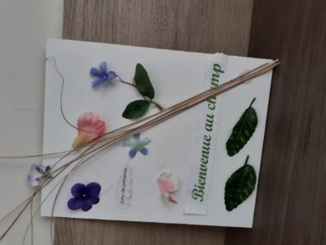
Une présence
Une dose de parole dans un monde de bruit
Une dose de silence dans un monde de bruit
Une prose de bruit dans ce mode de silence
Un silence osé dans ce monde de bruit
Un geste, un bruit, une trace, une expression
Doser son geste pour renouveler son esprit

Jacques prévert, Pour faire le portrait d’un oiseau
Peindre d’abord une cage
Avec une porte ouverte
Peindre ensuite
Quelque chose de joli
Quelque chose de simple
Quelque chose de beau
Quelque chose d’utile
Pour l’oiseau
Placer ensuite la toile contre un arbre
Dans un jardin
Dans un bois
Ou dans une forêt
Se cacher derrière l’arbre
Sans rien dire
Sans bouger…
Parfois l‘oiseau arrive vite
Mais il peut aussi bien mettre de longues années
Avant de se décider
Ne pas se décourager

ZAZ : le long de la route
…Mais les mots ne sont que des mots
Pas les plus importants
On y met nos sens propres
Qui changent au gré des gens
C’est con, ce qu’on peut être con
À se cacher de soi-même
C’est con, ce qu’on peut être con
Car l’autre n’est que le reflet
De ce qu’on se met à couvert
Si nos schémas ancrés
Veulent bien ne pas nous figer
C’est le début de nos rêves
Qui tendent à se confirmer…

Un philosophe grec, Zénon d’Élée (vers -490-430), disait à ses disciples: «Souvenez-vous que la nature nous a donné deux oreilles et une seule langue pour nous apprendre qu’il faut plus écouter que parler.»
STAGE : DINAMO L' ETAPE

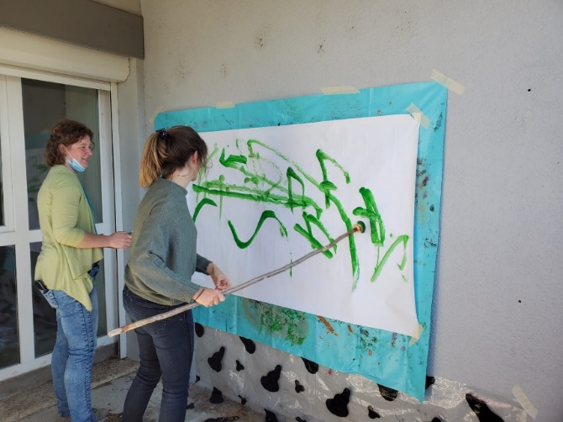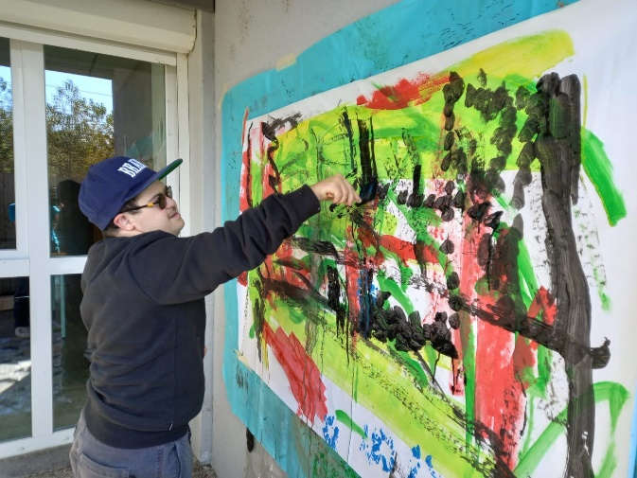

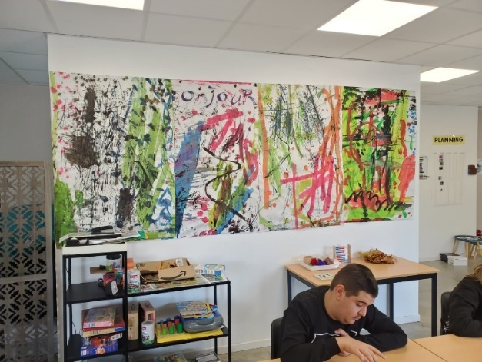
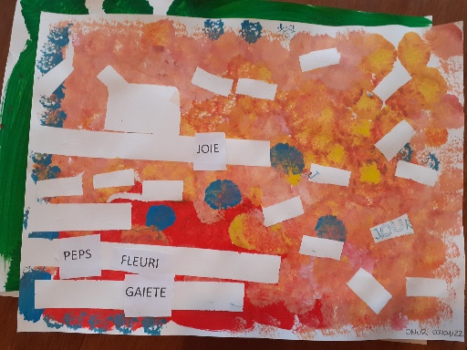
Stage au SAJ : peinture au scotch
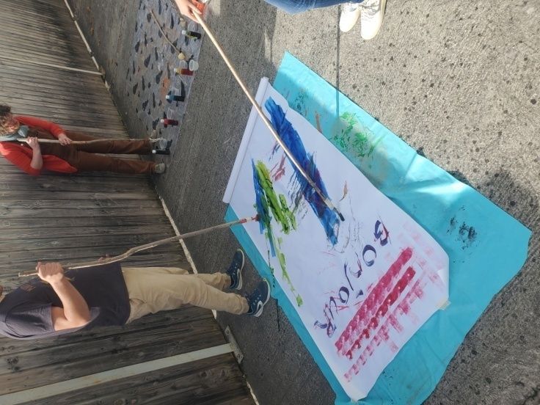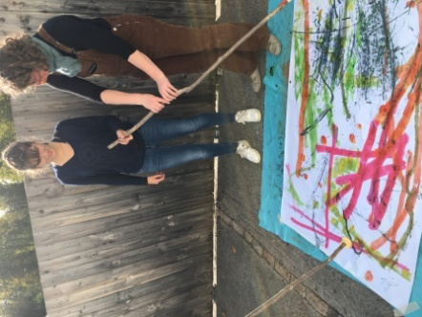

EHPAD, les Jardins du lac
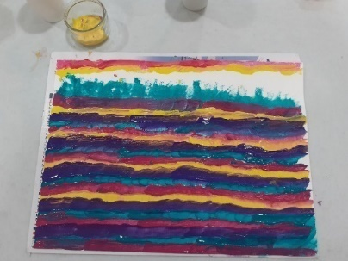
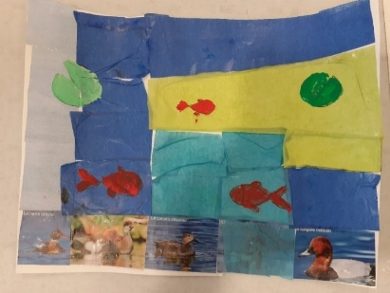
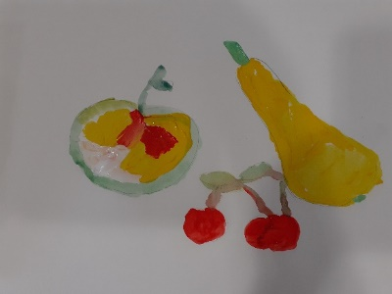

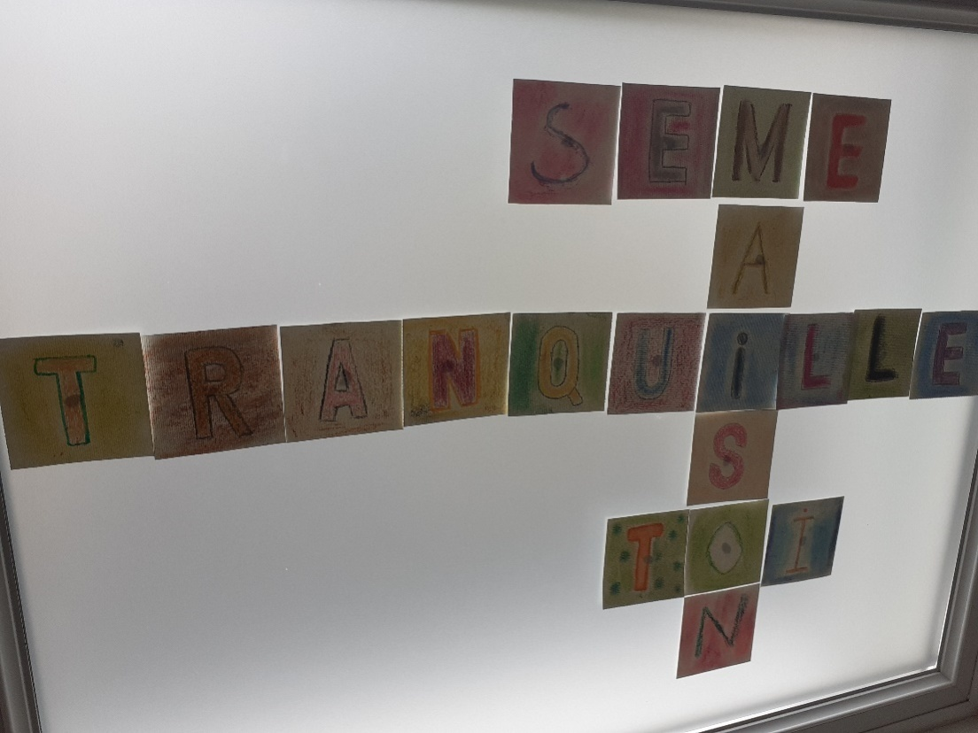

ATELIER POTERIE ET PAPOTAGE : vide et plein
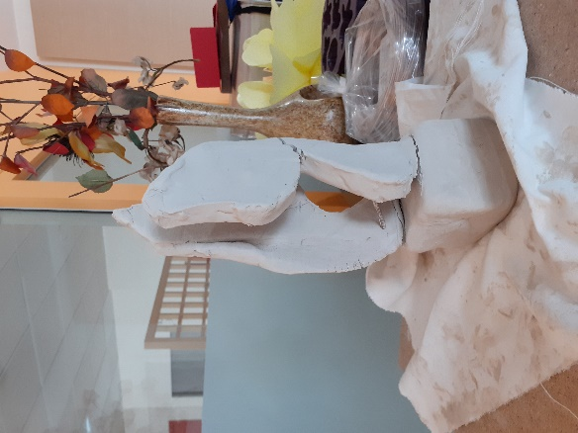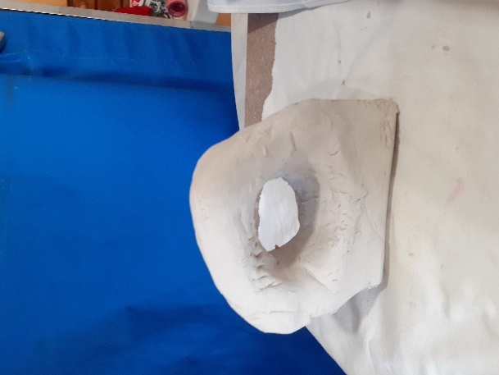

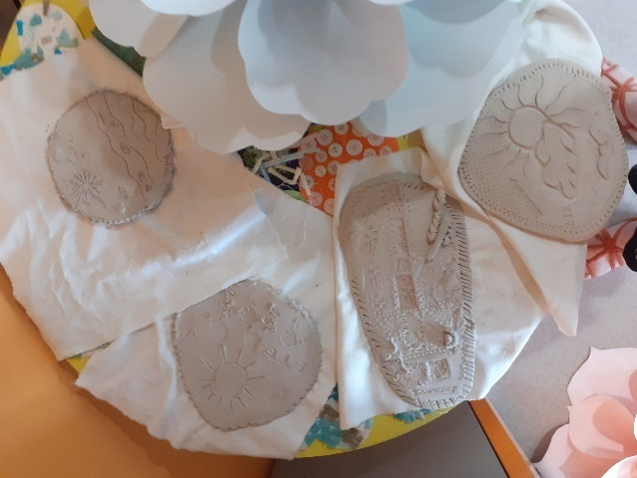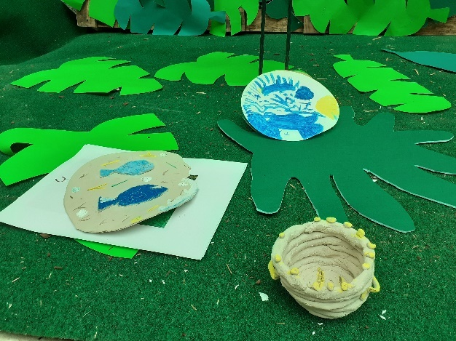
1er oiseau de l’accompagnement Réalisation d’un mandala nature
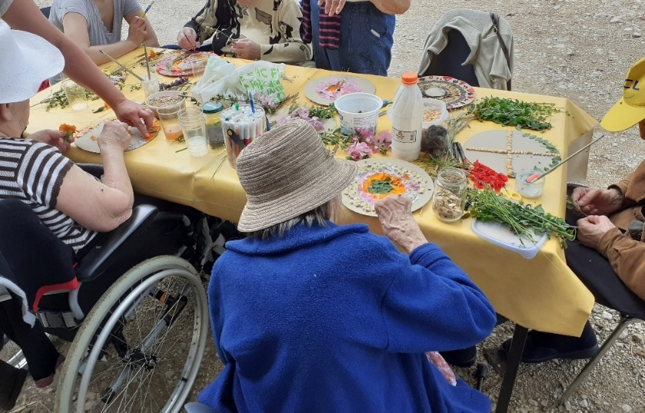

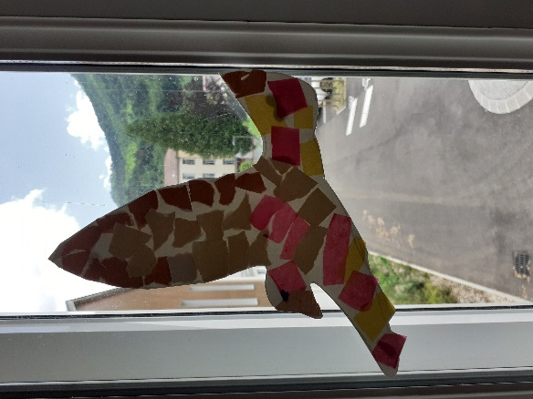

Le souffle de Penone (forme d’une expression physique) 1978

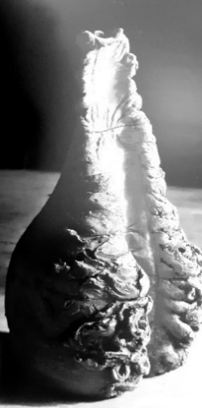

photo du livre de C. Grenier « GUISEPPE PENONE » ed. centre Pompidou

Description de son propre travail par l’artiste contemporain Pierre Béjoint :

il « est difficile à classer. Et je souhaite qu'il le reste !
Il s'inscrit dans la mouvance de l'art singulier,
on peut faire des rapprochements avec l'art naïf...
ou "faussement naïf"...ou encore la figuration libre.
Je peins des bonshommes, des bonnes femmes,
Des animaux...mais surtout des regards, des expressions...
Je travaille sur médium (bois), en mélangeant les techniques
(acrylique, pastels à l'huile, encre de chine, pierre noire...)
ce qui me permet une grande liberté d'expression :
je peux «user» des coulures, des frottements, des grattages...
sans craindre d'abimer mon support.
Je cherche à traduire des états d'âmes.
Je joue sur le côté poétique, énigmatique ou humoristique des personnages.
Sous ces visages se cache la fragilité humaine.
Je raconte des histoires simples, presque un instant volé, un instantané.
L'œil est toujours là qui dévisage le spectateur pour mieux le happer. »
Pierre Béjoint

  - LEXIQUE
- Squiggle : œuvre participative, collective
- Dripping : technique de peinture par le mouvement d’un récipient de peinture, ou le jeté du pinceau.
- Le stade sensori-moteur : notion de Piaget : de la naissance à l’âge de 2ans, état de construction chez l’enfant passant par la découverte sensorielle et l’exploration motrice. J’utilise cette notion tel un acquis dans le développement de l’être humain qui parfois peut être fragilisé.

  - BIBLIOGRAPHIE :
Revue : Cerveau et psycho.
Recueil de représentation picturales : Collection Les géants de la peinture.
L’art-thérapie pour les nuls, First Ed., Alain Dikann.
Concevoir et accompagner une médiation artistique avec des personnes âgées,Ed.Chroniques sociales, Marie Le Bihan, Bruno Sari.
L’Art pour un regard différent sur Alzheimer, Ed. Chroniques sociales, Leslie Alemagna et Noëlle Cortaza.
Marie Morel, peintre, Ed. YMNA.
De Strasbourg, Lettrisme et Situationnisme, hier et aujourd’hui, Ed Cahiers/ Chroniques 4, Université March Bloch.
Point BAC Philosophie, Ed. HACHETTE.
Pratique de la Philosophie de A à Z., Ed. Hatier.
DALI, Ed Triangle postals.
Aux origines de l’art, Ed Fayard, Emmanuel Anati.
GUISEPPE PENONE, Ed. Georges Pompidou, Catherine Grenier.
L’ART BRUT, l’art outsider et au-delà, Ed.PHAIDON, John Maizels.
HUNDERTWASSER, le peintre aux cinq peaux, Ed TASCHEN, Pierre Restany.

  - REMERCIEMENTS :

Je remercie les différentes institutions qui m’ont accueillie en stage et qui m’ont permis de les effectuer dans les meilleures conditions.
Je remercie les référents, les professionnels de ces institutions qui ont pris le temps de m’accompagner durant ces stages.
Je remercie Olivier Saint-Pierre et les différents intervenants de Schème qui nous ont enseigné les bases de la théorie et nous ont donné des éléments de pratique pour les médiations artistiques, avec pédagogie, bienveillance.
Je remercie tous les participants d’être venus aux séances que je leur ai proposées et d’avoir accepté le jeu de la création en vue d’une régénérescence certaine.
Je remercie les personnes qui ont prêté leurs yeux pour la relecture de ce mémoire.

